**EVIDENCIA DE PRODUCTO: GA4-220501095-AA2-EV02 - INFORME DE ENTREGABLES PARA EL PROYECTO DE DESARROLLO DE SOFTWARE**

Fabián Montejo Zabala

Sor Junny Londoño Rivera

Donaldo Andrés Beltrán Prieto

Instructor

Servicio Nacional de Aprendizaje-SENA

ANALISIS Y DESARROLLO DE SOFTWARE (2627038)

Regional Quindío.

2023

Los entregables son aquellos productos tangibles que se generan como resultado de los procesos del proyecto de *software,* sus descripciones, estados posibles y la fuente del producto (puede ser otro proceso o una entidad externa al proyecto, como el cliente). Ejemplo de algunos entregables:

● Especificación de requisitos.

● Diseño de *software.*

● Registro de trazabilidad.

● Casos de prueba.

● Reportes de prueba.

● Captura de requisitos.

● Especificaciones de sistema.

● Manuales de usuario, etc.

**DESARROLLO**

**Especificación de Requerimientos de Software**

**Sistema Académico Registro de Notas.**

**1.Introducción**

Este documento tiene como objetivo, explicar y analizar los requisitos del proyecto “Sistema Académico Registro de Notas”, desarrollado para Instituciones Educativas tanto públicas como privadas de las ciudades de Santa Marta, Bogotá y Medellín. Se adopta la guía de requerimientos de software de la IEEE (Std. 830-1993).

**1.1Propósito**

Dar a conocer el funcionamiento general del proyecto SARN (Sistema Académico Registro de Notas) que está dirigido a las Instituciones Educativas de carácter público y privadas a quienes les puedan interesar nuestra propuesta.

**1.2Ámbito del Sistema.**

•Nombre del Sistema: SIA, “Sistema Académico Registro de Notas”

•El sistema garantizará un paso a paso en los procesos educativos- académicos de los estudiantes, con miras a Instituciones públicas y privadas. Se efectuará el registro inicial de los Alumnos, la planta docente, los directos, los padres de familia y/o acudientes, con sus respectivas modificaciones a que dé lugar; manejo físico y digital de reportes de los grupos, materias, horarios; seguimiento cuantitativo y cualitativo a los alumnos, registro parcial y final de las notas por asignatura, entrega de calificaciones, certificados cuando se requieran, participación interactiva con la comunidad educativa.

•No se permitirá el ingreso a quienes no pertenezcan a la comunidad educativa o que si hayan pertenecido y tomen la decisión de retirarse.

• Los principales beneficiados con el SARN serán la planta docente y las secretarias/os académicos de las instituciones educativas que lo implementen. Optimizando así tiempo y recursos en los procesos académicos de los estudiantes a su cargo. La meta del SARN es lograr que las Instituciones Educativas que la adopten puedan realizar un seguimiento del registro de notas de manera oportuna y confiable.

**1.3Definiciones, Acrónimos y Abreviaturas**.

•SARN – Sistema Académico Registro de Notas.

•BDEPFO – Bases de datos Estudiantes y Padres de Familia y/o Acudientes.

•BDD– Base de datos Docentes.

•SESM – Secretaria de Educación de Santa Marta.

•SEB – Secretaria de Educación de Bogotá.

•SEM – Secretaría de Educación de Medellín.

**1.4 Referencias**

* <https://www.alemana.cl/aac/cur/pdf/SRS+SIA.pdf>
* https://repository.ucc.edu.co/bitstream/20.500.12494/10954/1/(2019)_Especificaci%C3%B3n_de_Requisitos_de_Softwar e_Petic.pdf
* https://sena.territorio.la/content/index.php/institucion/Titulada/institution/SENA/Tecnologia/228118/Contenido/OVA/CF4/index.html#/curso/tema2

**1.5Visión General del Documento**

El documento está dividido en 4 aspectos:

•Aspecto 1: Plantea una explicación, objetivos, metas y descripción del documento.

•Aspecto 2: Como su nombre lo indica, a la descripción general del sistema, donde la información está orientada a las Instituciones Educativas.

•Aspecto 3: Trata sobre los requisitos específicos. Se emplean términos técnicos orientados principalmente a los desarrolladores y programadores.

•Aspecto 4: Los apéndices, contiene ligas directas al Wiki, foro y podcast de la entrevista, además de una imagen ilustrativa de los componentes del sistema en general.

**2.Descripción General**

Se pueden presentar factores generales que afecten al sistema y sus requerimientos. En esta etapa se identifican estos factores como el contexto Educativo y el desarrollo del sistema, algunos de estos factores pueden estar reflejados en tiempo, costo, desacuerdos, falta de disponibilidad de ambas partes, entre otros que puedan surgir en la marcha.

**2.1Perspectiva del Producto**

Con el Sistema Académico Registro de Notas, se permitirá a los docentes de las Instituciones Educativas consolidar la información cualitativa y cuantitativa enmarcada en los estatutos o decretos emitidos por el Ministerios de Educación Nacional, el producto final permite el manejo de información descriptiva e integral de los estudiantes También se ofrece una base de datos de carácter personal, familiar y de la información académica de los estudiantes.

En el apéndice A se localiza el diagrama de bloques correspondiente a este apartado, con funciones específicas de cada miembro de la comunidad educativa frente al sistema a desarrollar.

**2.2Funciones del Producto**

•Sistematizar los Indicadores de desempeño, Logros de aprendizajes y escalas de valoración según el Ministerio de Educación Nacional.

•Realizar el proceso de matrícula en la base de datos de la Institución Educativa.

•Consolidar el registro de estudiantes por grados.

•Subir al sistema las notas desde las diferentes asignaturas.

•Generar el reporte físico y digital del boletín de calificaciones.

•Expedición de certificados.

•Interactividad con la comunidad educativa.

**2.3Características de los Usuarios**

El Software contará con tres modalidades de usuario:

•Primero: Lo conformarán Rectores, Coordinadores académicos, disciplinarios, secretarias / os académicos, quienes, a su vez, serán los o las administradoras del sistema, idóneos para el cargo y, por ende, deben tener el manejo apropiado de las herramientas ofimáticas.

•Segundo: Lo constituyen la planta docente, se convierten en los agentes principales, serán los encargados de ir alimentando el sistema con la información que este requiera para que el reporte de notas se pueda consolidar desde los aspectos cuantitativos y cualitativos.

•Tercero: Los padres de familia y/ o acudientes, se les creará un usuario y contraseña, quienes, deberán tener un correo personal, donde será suministrada la información de carácter Institucional, con el fin de atender a los requerimientos de corresponsabilidad con la Institución y los estudiantes, para ello se requiere, el manejo del correo y la plataforma de la Institución, la cual tendrá su previa capacitación.

Respecto a la seguridad, se deberá limitar el acceso a los usuarios que no estén autorizados, quienes, no figuren en el registro inicial referido en la base de datos de la Institución Educativa.

La base de datos de los estudiantes, docentes, padres de familia y /o acudientes, solo podrá ser modificada por el administrador del sistema en cada Institución Educativa.

**2.4Suposiciones y dependencias**

Para oportuno funcionamiento de Sistema Académico Registro de Notas, se requiere tener preinstalado Adobe Flash Player, para los reportes un complemento lector de archivos PDF, garantizar mediante su uso la conexión a internet.

**2.5Requerimientos futuros**

Es necesario realizar actualización de las versiones futuras que puedan llevar a que el uso del sistema se más ágil, implementar el envío automático de correos electrónicos con la información escolar y situación académica de los estudiantes a los padres de familia o acudientes;

**3.Requerimientos Específicos**

En este campo se tendrán en cuenta los detalles específicos del sistema a desarolar, donde se deben atender a los requerimientos o sugerencias de las Instituciones Educativas.

**3.1Interfaz**

La interfaz gráfica con la que el usuario final interactúa deberá ser automática, sin un manual de uso, el usuario al ingresar identificará rápidamente los componentes del sistema. Teniendo presente que tendrá un alto grado de usabilidad, debe ser de colores claros, amigable y agradable a simple vista.

De igual forma, la interfaz deberá ser compatible con los navegadores más comunes (Firefox, Microsoft Edge, Google Chrome).

* Mensaje de Bienvenida.
* En la interfaz principal del usuario, en la parte derecha de la pantalla habrá un espacio donde se dará un mensaje reflexivo alusivo al quehacer docente, también se dará a conocer mensajes importantes por parte del administrados del sistema (Reuniones, eventos académicos, recordatorios de cumplimiento y entrega).
* La ventana del mensaje tendrá un tamaño de 1200 x 250 pixeles.
* Esta ventana será editable directamente por el o la administradora y tendrá la posibilidad de que se le inserte Imágenes si el mensaje lo requiere.
* Menú.
* El menú se desplegará del lado izquierdo de la pantalla principal del usuario, llámese este Directivos, planta docente, padres de familia y/ o acudientes.
* Los elementos del menú los definirá el administrador/dora, ello teniendo en cuanta el rol de cada usuario, cabe anotar que la cubierta o información de los padres de familia o acudientes debe ser limitada.
* El menú para la planta docente contendrá:
* Inicio
* Consulta de los estudiantes por grados.
* Ingreso de los indicadores de desempeño y logros de aprendizaje.
* Ingreso de notas parciales por grados.
* Generar de reportes finales de notas cada trimestre del año lectivo.
* Cerrar Sesión.
* El menú para secretarias/os académicos contendrá:

- Inicio.

- Consulta de Estudiantes.

- Consulta de Grupos- Básica Primaria, Secundaria y Media.

- Ingreso y retiro de Estudiantes.

- Ingreso y retiro Planta Docente.

- Vinculación Horarios-Grupos.

- Registro de las Asignaturas.

- Modificación de Notas

- Generar Boletín de Calificaciones Trimestrales

- Generar Certificados

- Interacción vía correo con padres de familia.

- Cerrar Sesión

* El menú para padres de familia y/o acudientes contendrá

- Inicio

- Consulta de información Educativa, participación en actividades culturales, reuniones de entrega de boletines presenciales trimestral, eventos y demás.

* Sistema de Inicio de Sesión

- El usuario deberá introducir un nombre de usuario y un password previamente creado por el o la administradora del sistema.

- El password deberá tener no menos de 8 caracteres, permitiendo el uso de mayúsculas y minúsculas.

- Para el usuario, el o la administradora utilizará nombre y apellido como se le facilite y sea su criterio.

- Al cuarto intento fallido de inicio de sesión, el sistema bloqueará automáticamente ese usuario por un tiempo determinado (10 minutos).

- Encabezado

- El encabezado de la página inicial será una imagen representativa o logo, de la Institución Educativa.

**3.2Requisitos Funcionales**

Requisitos funcionales del sistema por tipos de usuario. PLANTA DOCENTE.

•El sistema permitirá al docente iniciar sesión, utilizando el usuario y contraseña asignado.

•El sistema enviará un correo electrónico de confirmación al usuario después de que haya realizado un primer acercamiento con éxito.

•El sistema permitirá la modificación de notas parciales de los estudiantes.

•El sistema permitirá a los docentes realizar seguimiento de la asistencia a los estudiantes a las clases, según el horario académico.

•El sistema permitirá consultar listados estudiantes por grupos.

•El sistema le permitirá al docente generar reporte final del registro de notas de los estudiantes por grados y asignaturas.

**DIRECTIVOS- SECRETARIAS/OS ACADÉMICOS.**

•El sistema efectuara el respectivo seguimiento de la autenticidad del usuario asignado.

•El sistema enviará un correo electrónico de confirmación al usuario después de que haya realizado un primer acercamiento con éxito.

•El sistema permitirá que sólo los administradores creen usuarios, establezcan perfiles de usuario, permisos y asignar usuarios a grupos.

•El sistema permitirá el ingreso de la información de los estudiantes nuevos.

•El sistema automáticamente pedirá reportar a los estudiantes, en el preciso momento que cancele matrícula.

•El sistema permitirá alimentar la base de datos de la planta docente.

•El sistema permitirá eliminar la información, ante el retiro de un docente de manera oportuna.

•El sistema permitirá el constante ingreso y modificación del registro de notas.

•El sistema permitirá elaborar o cambiar el listado de estudiantes por grado.

•El sistema permitirá observar lista de personal docente por materia asignada, de manera física o digital.

•El sistema permitirá la vinculación de los grupos y la creación de los horarios, de manera sistemática.

•El sistema permitirá generar los reportes que le sean solicitados.

**ESTUDIANTE Y ACUDIENTES.**

•El administrador del sistema, asignara a cada acudiente su usuario y contraseña.

•El sistema enviará un correo electrónico de confirmación al usuario después de que haya realizado un primer acercamiento con éxito.

•El sistema realizará la respectiva notificación de ingreso a la plataforma.

•Asistencia a las actividades que son de su corresponsabilidad con el estudiante y la institución.

**3.3Requerimientos No Funcionales**

**INTERFAZ DEL SISTEMA**

•El sistema presentará una interfaz de usuario sencilla para que sea de fácil manejo de los usuarios.

**DESEMPEÑO**

•El sistema brindará la estabilidad, siempre se asume el riesgo de presentar fallas, se dará solución de manera rápida y oportuna.

•El sistema deberá estar alojado en un servidor eficiente que pueda manejar gran concurrencia de usuarios en ciertas épocas del año lectivo y periodos de tiempo.

**SEGURIDAD**

•El sistema ofrecerá seguridad con la base de datos suministrada por los miembros de la comunidad educativa.

•La longitud de las claves de la aplicación debe ser de mínimo 8 caracteres y debe incluir símbolos, al menos una mayúscula y al menos un número.

•El sistema permitirá contar con procedimientos automáticos para copias de seguridad y restauración encaminados a realizar copias periódicas de seguridad de todos elementos dentro del sistema (carpetas, documentos, metadatos, usuarios, roles, permisos, configuraciones específicas).

**DISPONIBILIDAD**

•El sistema garantizará la disponibilidad, para que el usuario pueda tener a los datos en el momento que los requiera, ya sea, que lo solicite un docente, padre de familia y/o Acudientes.

•La disponibilidad del sistema debe ser continua para los usuarios de 7 días por 24 horas y deberá contar con sistema de alarma cuando el sitio este presentando alguna novedad.

**DOCUMENTACIÓN**

•El sistema debe disponer de una buena documentación que permita realizar operaciones de mantenimiento con el menor esfuerzo posible.

**CONTROL DE ERRORES**

•El sistema debe llevar un control de errores y registros indebidos al sistema.

**SERVICIO DE AYUDA**

•La interfaz debe estar complementada con un buen sistema de ayuda, algunos usuarios pueden contar con poca experiencia en temas informáticos.

•El sistema resolverá en el menor tiempo posible las dudas que vayan surgiendo, las cuales se centrarán con la persona designada para su administración.

**FUNCIONAMIENTO**

•El sistema debe funcionar en los navegadores web. Google Chrome, Mozilla Firefox, Opera, Microsoft Edge.

ENCRIPCIÓN

•El sistema permitirá almacenar junto con los documentos electrónicos la firma o firmas asociadas a tal documento.

**ARQUITECTURA**

•El sistema debe ser fácil de instalar en todas las plataformas de hardware y software de base requeridas, así como permitir su instalación en diferentes tamaños de configuración.

**3.4Otros Requisitos**

Se contemplan unos requisitos cambiantes, con ellos se puede presentar una alta probabilidad que deban ser modificados o agregados a lo largo del desarrollo del sistema, ya sea por parte del equipo desarrollador o de las personas que sean designadas como administradores en las Instituciones Educativas.

•El sistema permitirá generar y enviar un correo electrónico automáticamente a los padres de familia y/o acudientes, donde se garantizará la información sobre las noticias, eventos y sucesos relevantes de cada semana y los que puedan surgir de manera imprevista.

•El sistema permitirá la ayuda en línea a los padres de familia y/o acudientes por parte del administrador del sistema, frente a las dudas de ingreso a su respectivo usuario.

•El sistema a mediano plazo, permitirá implementar que los reportes generados de manera física, sean compatibles con los formatos oficiales emitidos por el Ministerio de Educación Nacional.

**4. APENDICE**

A. Diagrama de Bloque del sistema como descripción general.

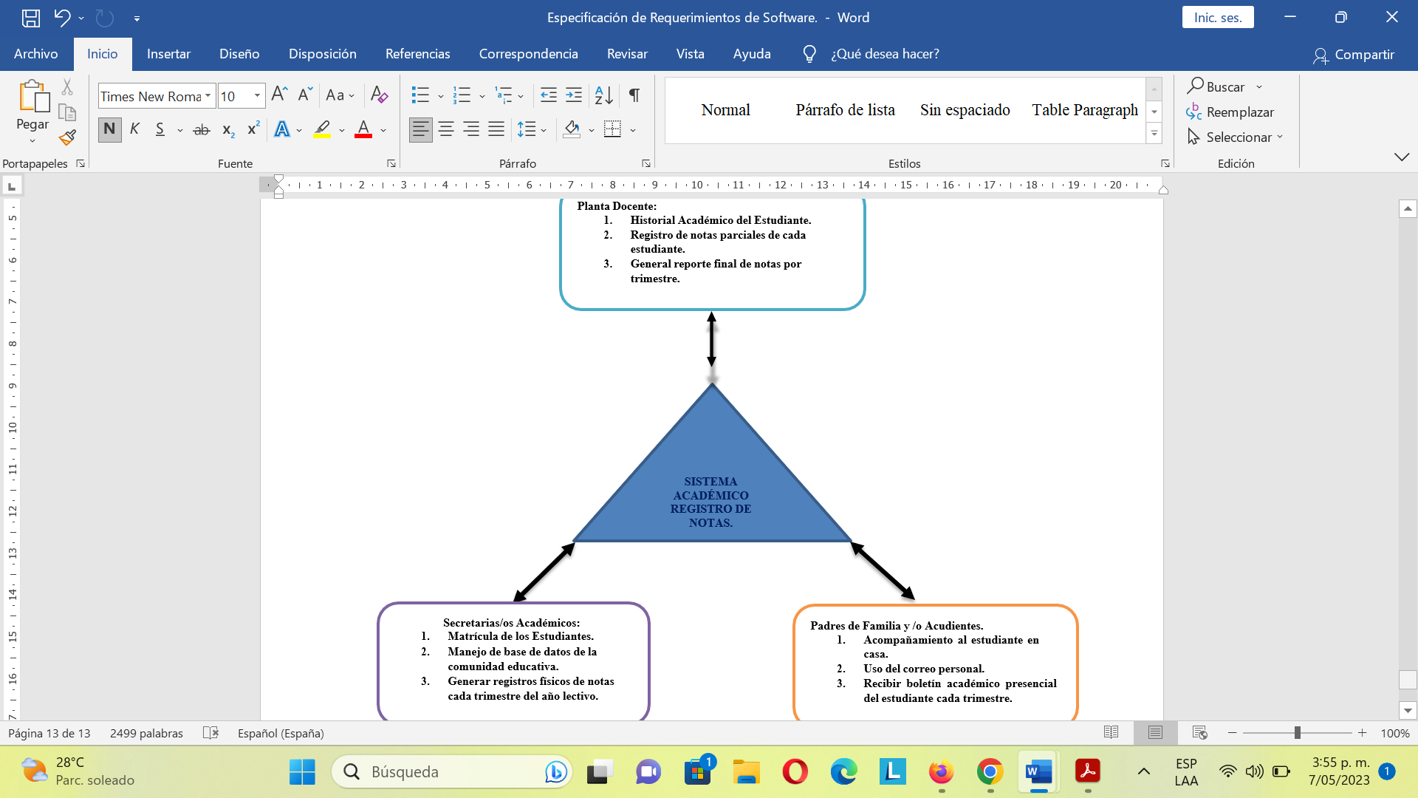

**DISEÑO DE SOFTWARE Y REGISTRO DE TRAZABILIDAD.**

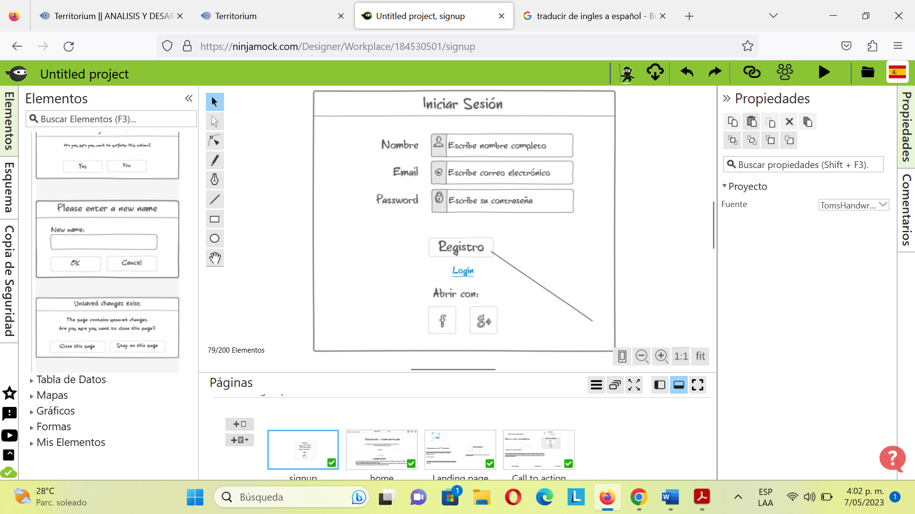

Cuando el usuario de clic en el botón registrar, la aplicación NinjaMock permitirá desplegar la página home.

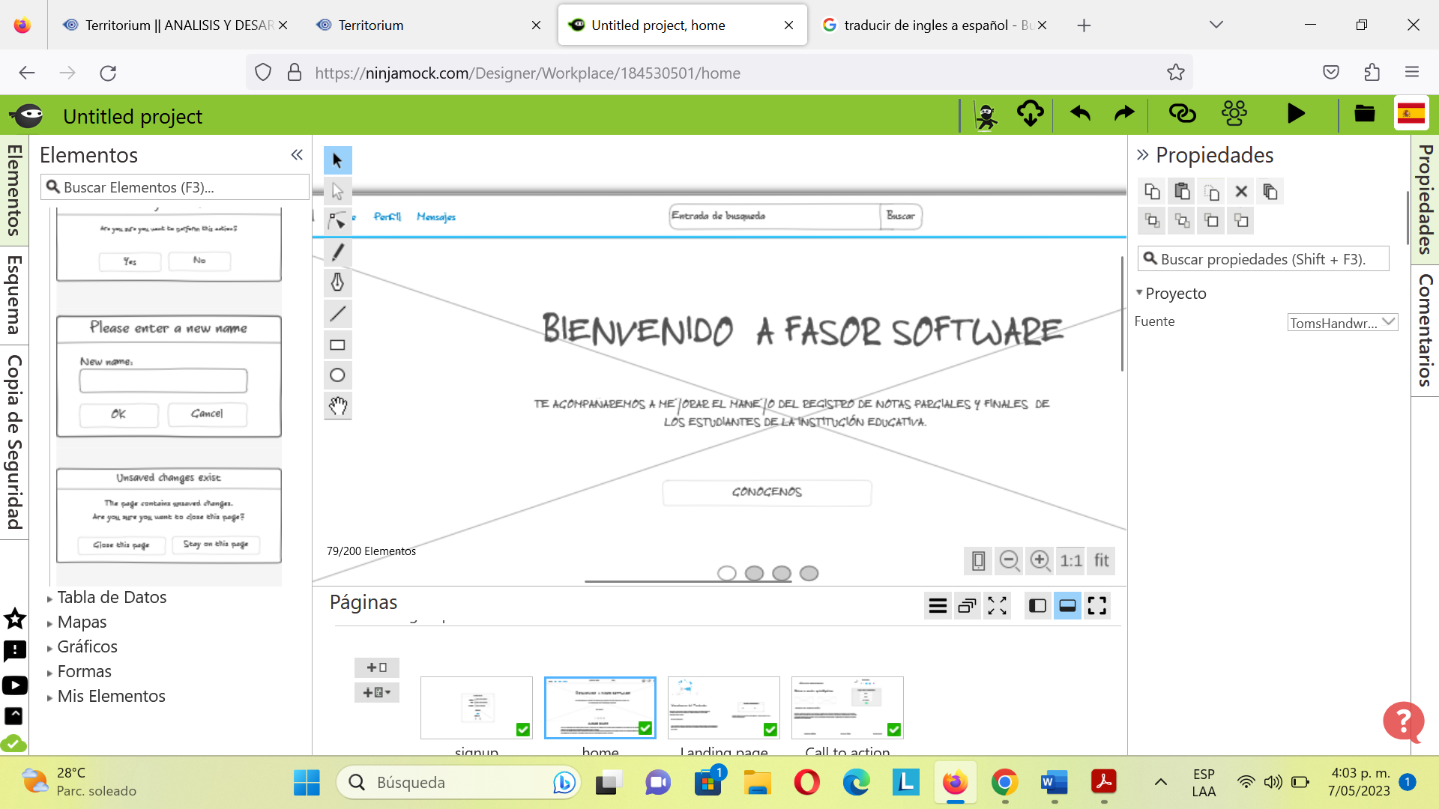

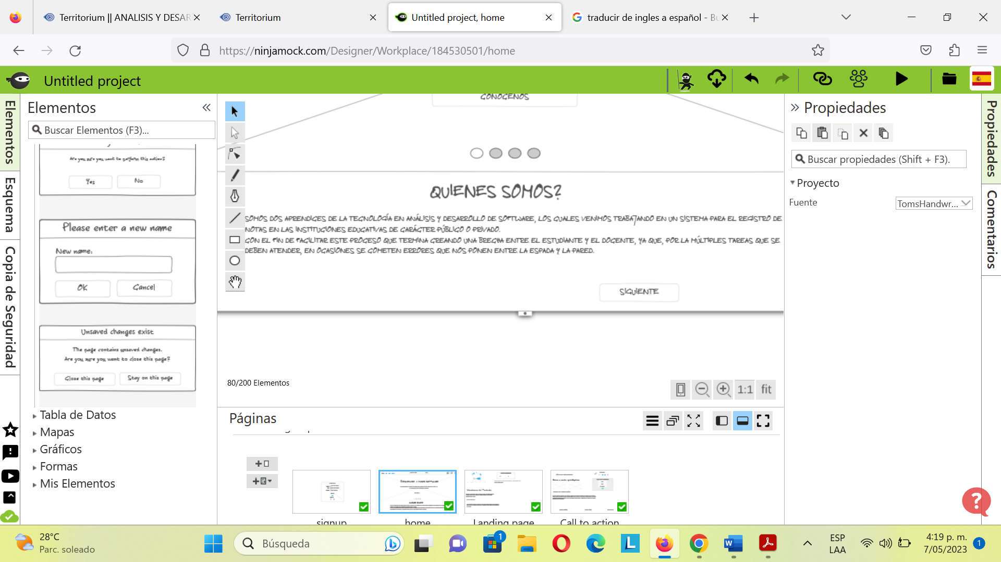

Después que el usuario realice la primera interacción con la información del sitio web, podrá acceder a la opción siguiente para seguir indagando sobre FASOR SOFTWARE.

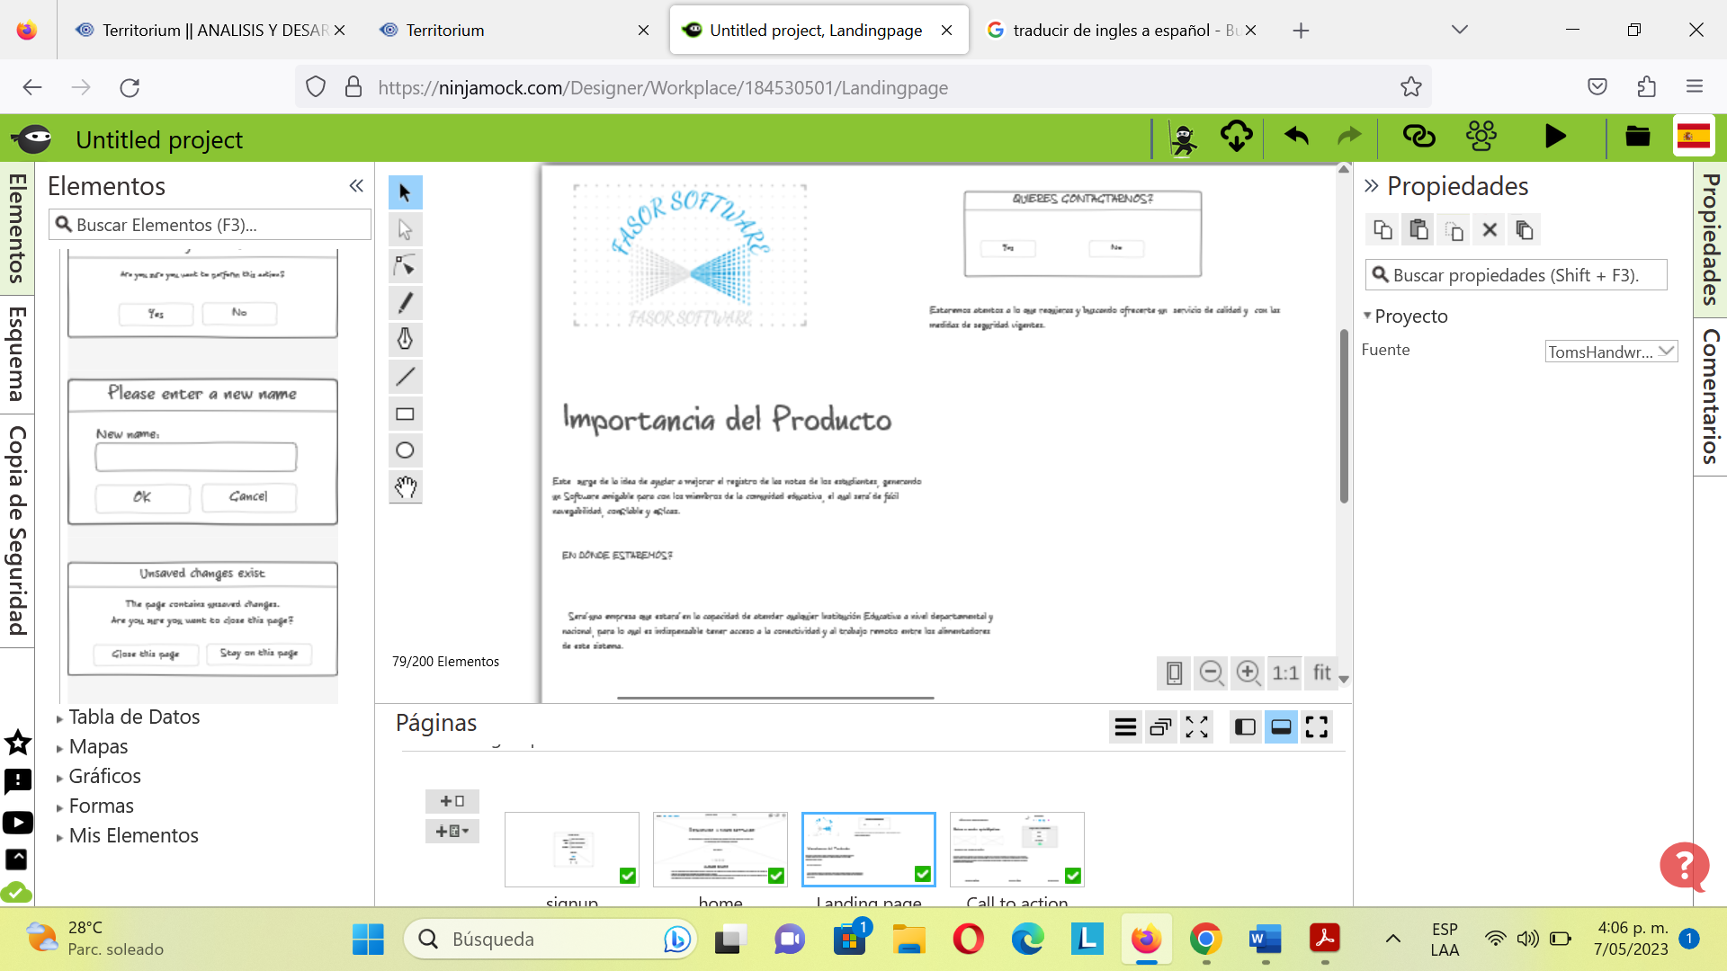

Cuando el usuario accede a contactarnos debe escoger la opción Yes, se abra la nueva página con nuestros medios directos de comunicación.

Si elige que no somos su elección, hasta allí le permitirá llegar al usuario.

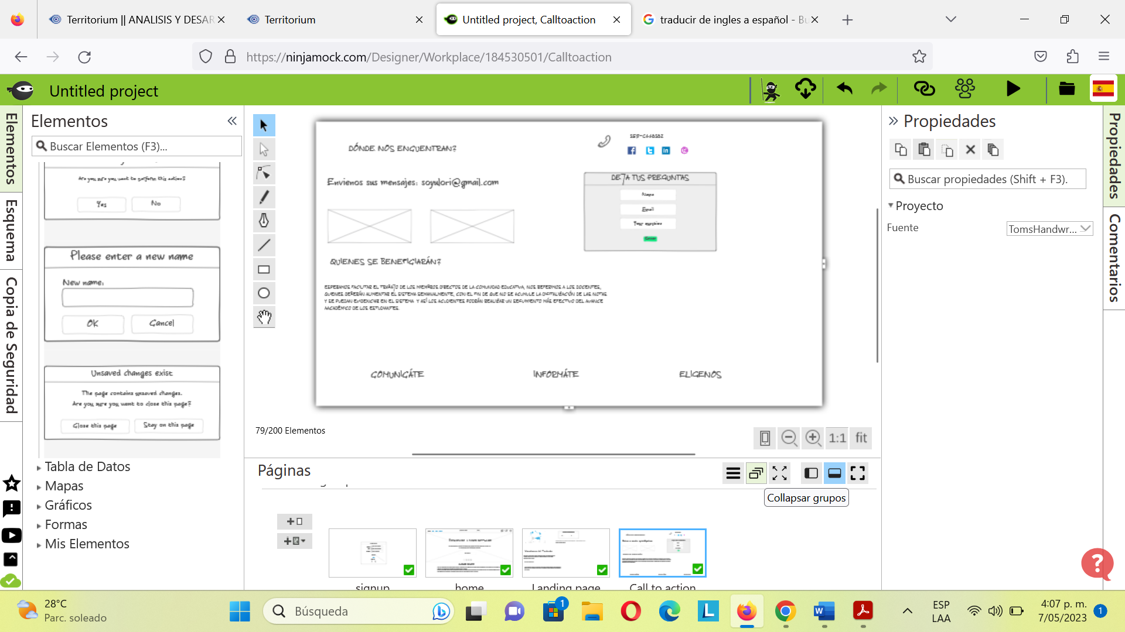

Aquí el usuario puede elegir estar tres opciones y en cada una de ellas tendrá la información ampliamente especificada.

**CASOS DE PRUEBA.**

**REPORTE DE PRUEBA**

**CAPTURA DE REQUISITOS**

**1 Caso de Prueba: Analizar los requerimientos de desarrollo de software.**

HISTORIA DE USUARIOS

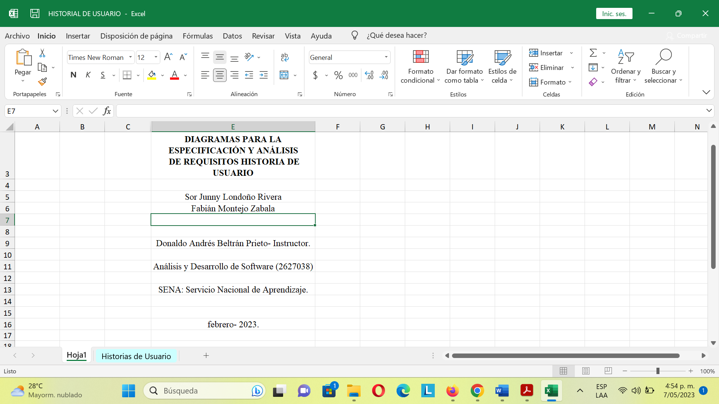

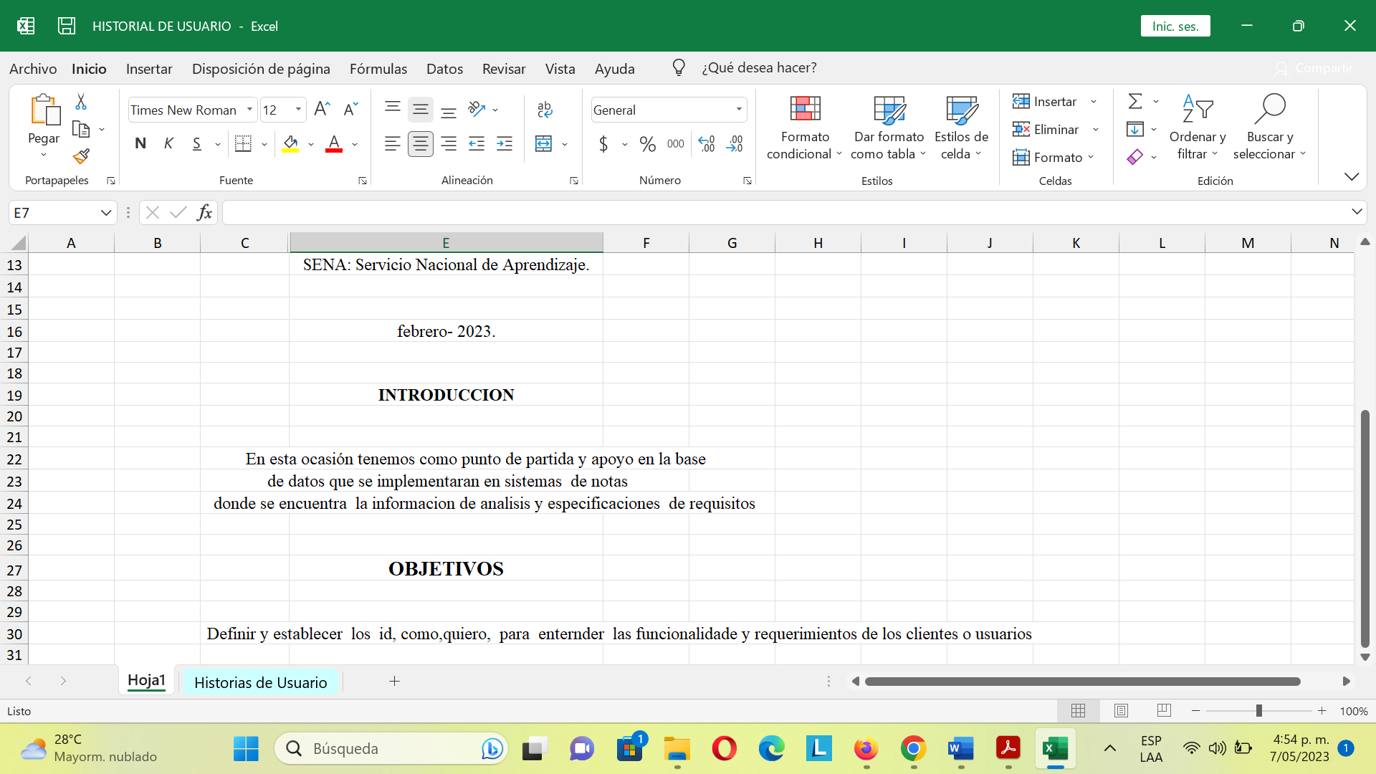

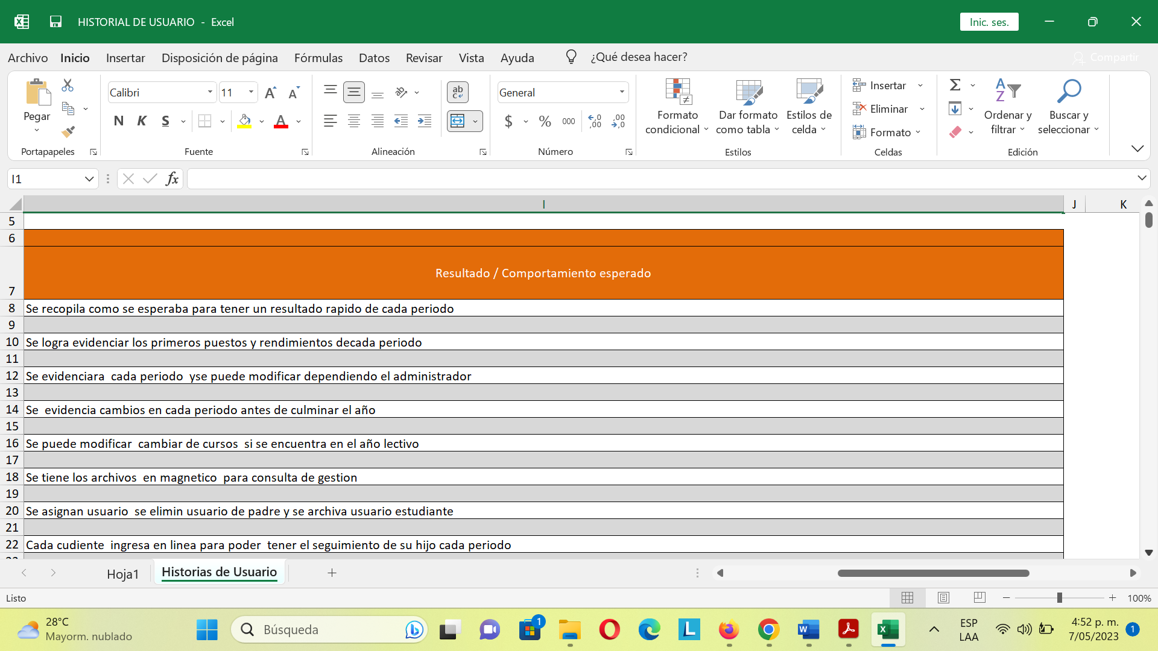

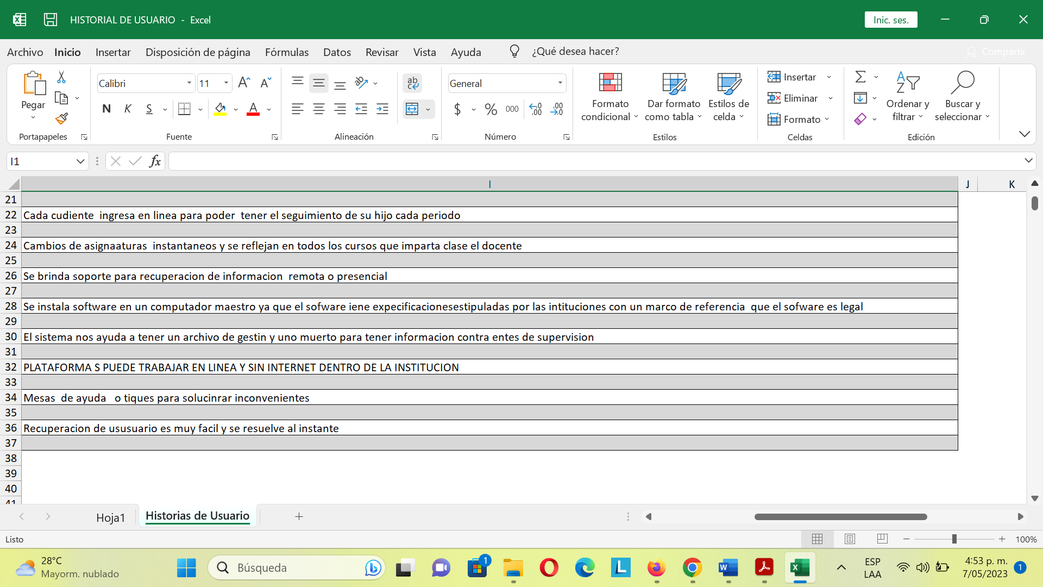

**ELABORACIÓN DE DIAGRAMAS Y PLANTILLAS PARA CASOS DE USO DEL PROYECTO.**

**INTRODUCCIÓN.**

Con la elaboración de este documento, el grupo # 3, da inicio a la elaboración de diagramas y plantillas para casos de uso del proyecto: Sistema Académico Registro de Notas, se efectuará mediante la herramienta para modelado StarUML.

También llevará un cuadro que contiene algunos aspectos relacionados con la documentación de cada diagrama, tal y como fue explicado por el instructor en la asesoria virtual respectiva.

**DIAGRAMA 1**

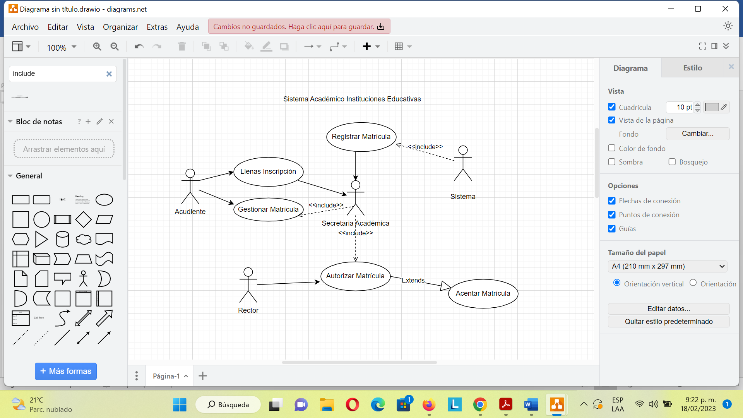

DOCUMENTACIÓN.

|  |  |  |
| --- | --- | --- |
| **CASO DE USO** | **ADMINISTRACIÓN BASE DE DATOS.** | |
| Nombre del Caso de Uso | Sistema Académico Instituciones Educativa Públicas o Privadas. | |
| Autor | Secretaria Académica. | |
| Descripción | El acudiente en compañía del estudiante debe realizar el proceso de solicitud ante la secretaria académica de la institución Educativa, ya sea esta de carácter pública o privada. | |
| Actores. | Acudiente- Estudiante- secretaria académica- Rector- Sistema. | |
| Precondición | El formato de inscripción debe estar debidamente diligenciado por el estudiante, así la solicitud la realice el acudiente. | |
| Secuencia Normal | **Pasos** | **Acción.** |
| 1. | El acudiente debe solicitar el cupo en la Institución Educativa. |
| 2. | Debe llenar el formulario de inscripción. |
| 3. | Gestionar el proceso de la matrícula y la entrega de la documentación respectiva. |
| 4. | La secretaria Académica y rector dará el visto bueno al proceso de matrícula. |
| 5. | Se genera un comprobante, al ser asentada la matrícula. |
| 6. | La secretaria académica registra la matrícula en el sistema. |
| Flujo Alternativo | La secretaria Académica recibe el proceso de requerimiento de la matrícula y va escalando su avance. | |
| Postcondición | Si el alumno no cuenta con la documentación necesaria, el sistema informa “alumno pendiente” | |

DIAGRAMA 2

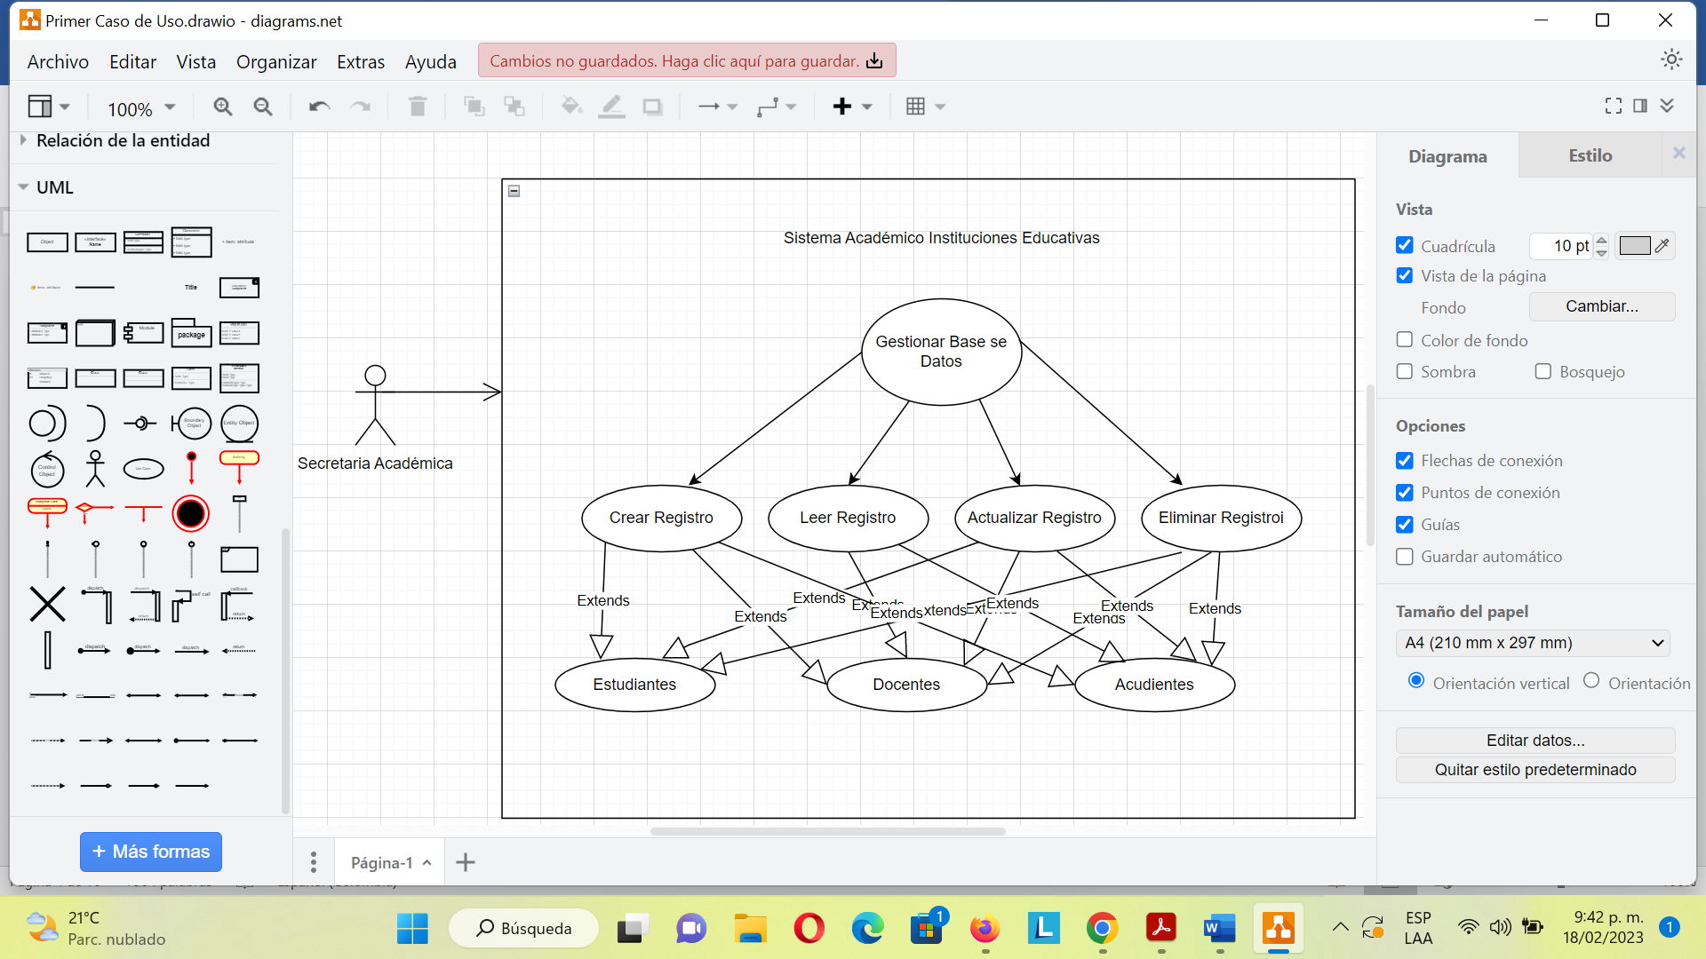

DOCUMENTACIÓN.

|  |  |  |
| --- | --- | --- |
| **CASO DE USO** | **ADMINISTRACIÓN BASE DE DATOS.** | |
| Nombre del Caso de Uso | Sistema Académico Instituciones Educativas | |
| Autor | Secretaria Académica. | |
| Descripción |  | |
| Actores. | Secretaria Académica- Estudiantes- Docentes- Acudientes. | |
| Precondición | * Crear registro: Estudiantes- docentes- acudientes. * Leer registro: Estudiantes- docentes- acudientes. * Actualizar registro: Estudiantes-docentes- acudientes. | |
| Secuencia Normal | **Pasos** | **Acción.** |
| 1. | Nombres y apellidos completos de Estudiantes-Docentes y Acudientes. |
| 2. | Número de Identificación: Estudiantes- Docentes- Acudientes. |
| 3. | Número de contacto celular: Estudiantes- Docentes- Acudientes. |
| 4. | Dirección y lugar de residencia: Estudiantes- Docentes- Acudientes. |
| 5. | Correo electrónico: Estudiantes- Docentes- Acudientes. |
| 6. | Eps: Estudiantes- Docentes. |
| Postcondición | Al momento del retiro de un estudiante eliminar su respectivo registro, así mismo, el de su acudiente.  Cuando un docente se retire de la institución por cualquiera de los motivos que ambas partes puedan contemplar, eliminar su registro. | |

DIAGRAMA 3

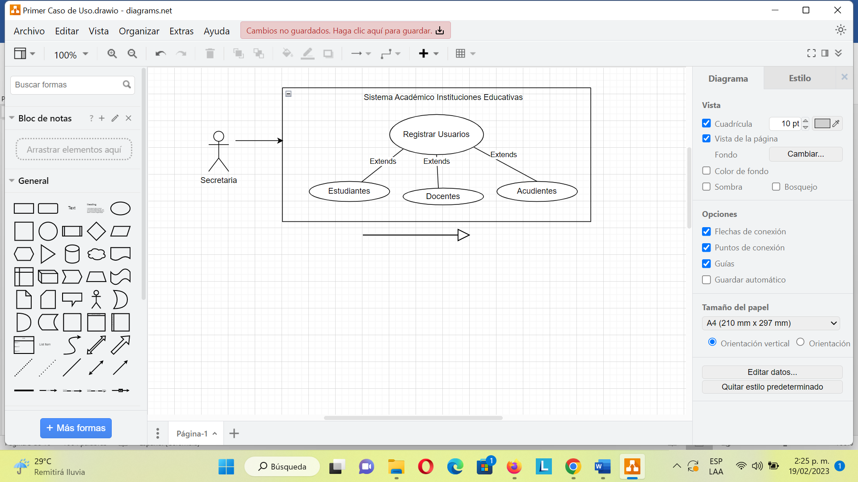

DOCUMENTACIÓN.

|  |  |  |
| --- | --- | --- |
| **CASO DE USO** | **ADMINISTRACIÓN BASE DE DATOS.** | |
| Nombre del Caso de Uso | Sistema Académico Instituciones Educativas públicas y Privadas. | |
| Autor | Secretaria Académica | |
| Descripción | Se ingresa al sistema la información básica para poder crear su usuario y contraseña, además que se asigne el perfil y los permisos que van a tener los diferentes roles que intervienen. | |
| Actores. | Secretaria Académica- Planta Docente- Estudiantes- Acudientes. | |
| Precondición | * El usuario debe estar autenticado en el sistema. * Validación de cuenta. * Validación de contraseña. * Aviso de errores. * Aviso de aprobación. | |
| Secuencia Normal | **Pasos** | **Acción.** |
| 1. | Se asignará usuario. |
| 2. | Se asignará contraseña. |
| 3. | Se deberá acceder al sistema. |
| 4. | Debe seleccionar su rol. |
| 5. | Escribir usuario y contraseña |
| 6. | Confirmar ingreso al sistema. |
| 7. | En caso de presentar alguna novedad, informar a la secretaria académica. |
| Secuencia Alternativa | Si los datos son erróneos, el sistema muestra un mensaje de error.  En caso de que no se le facilite el ingreso al correo electrónico debe dirigirse a la secretaria académica, quien será la única persona autorizada para verificar este proceso de ingreso. | |
| Postcondición | Usuarios Registrados. | |

DIAGRAMA 4

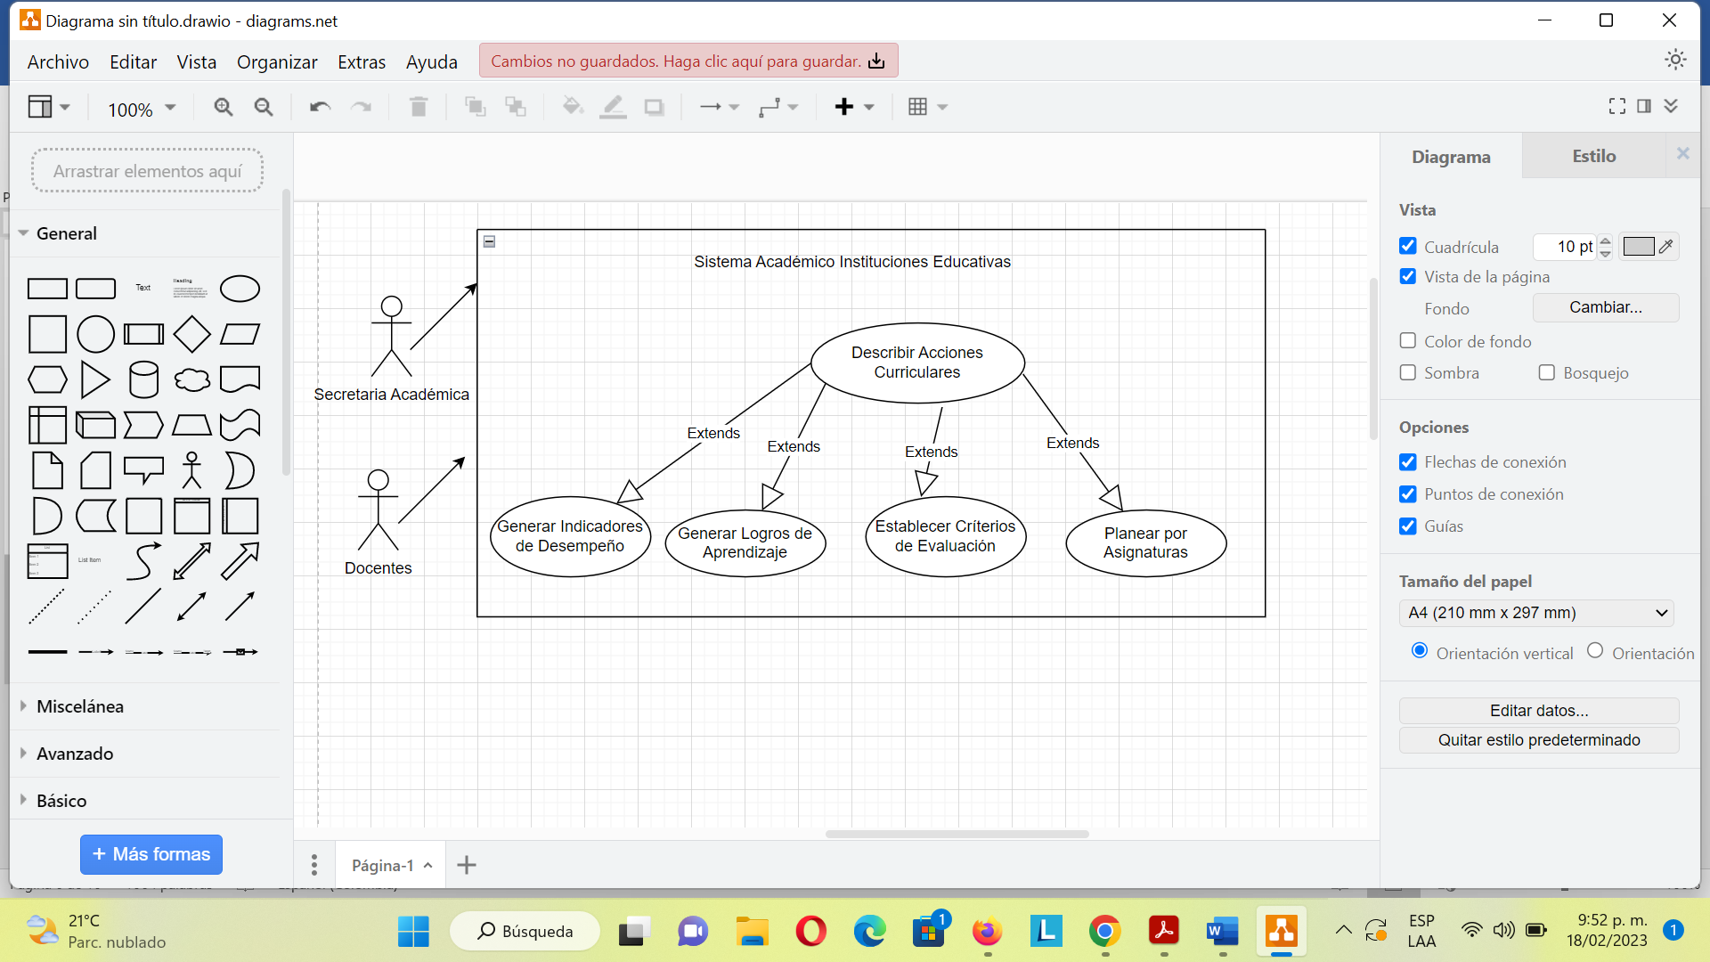

DOCUMENTACIÓN.

|  |  |  |
| --- | --- | --- |
| **CASO DE USO** | **ADMINISTRACIÓN BASE DE DATOS.** | |
| Nombre del Caso de Uso | Sistema Académico Instituciones Educativas | |
| Descripción | Se debe actualizar o modificar en el sistema algunos criterios de evaluación, logros de aprendizaje, indicadores de desempeño y demás aspectos que dan origen a efectuar de manera asertiva el registro de notas. | |
| Actores. | Docentes- Coordinación Académica. | |
| Precondición | Los docentes deben haber ingresado al sistema y estar autorizados a sistematizar esta información en el mismo. | |
| Secuencia Normal | **Pasos** | **Acción.** |
| 1. | Digitalizar los Indicadores de Desempeño por asignaturas y grados. |
| 2. | Sistematizar los Logros de Aprendizajes. |
| 3. | Actualizar las mallas Curriculares para cada periodo del año académico. |
| 4. | Realizar en el sistema las planeaciones por asignatura y grados a cargo |
| 5. | Definir los aspectos cualitativos a tener en cuanta en cada asignatura y grado. |
| 6. | Revisar la pertinencia de dicha planeación, con sus respectivas devoluciones. |
| Flujo Alternativo | Se debe dejar especificado en el sistema todos los criterios a aspectos a evaluar, ya que, con esta información se emitirán los mensajes de error o de verificación y aprobación. | |
| Postcondición | Ante la necesidad de realizar cualquier cambio se debe dar de baja la información anterior y actualizar la que se contemple en el momento, esto se hace después de cerrar cada periodo del año lectivo. | |

DIAGRAMA 5

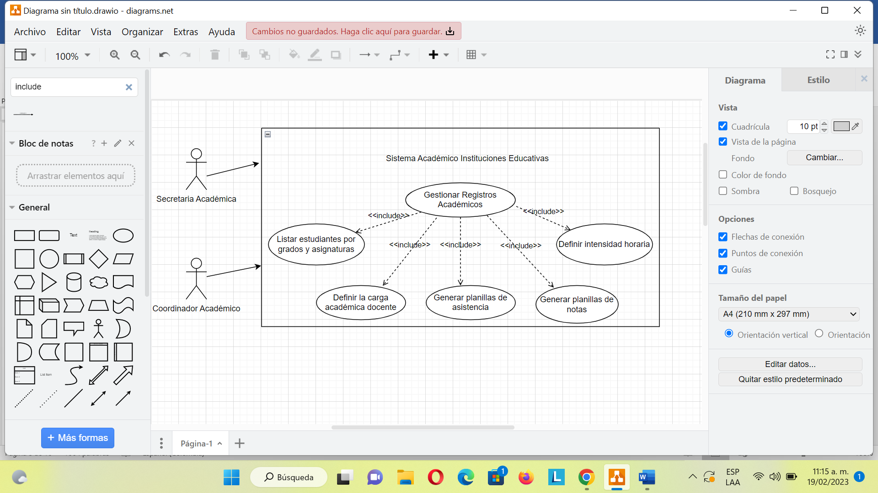

DOCUMENTACIÓN.

|  |  |  |
| --- | --- | --- |
| **CASO DE USO** | **ADMINISTRACIÓN BASE DE DATOS.** | |
| Nombre del Caso de Uso | Sistema Académico Instituciones Educativa | |
| Autor | Secretaria académica- Coordinador académico- Docentes. | |
| Descripción | El sistema deberá generar los formatos académicos correspondientes, tal como se especifica. | |
| Precondición | Los docentes deben utilizar estos formatos en cada acto pedagógico. | |
| Secuencia Normal | **Pasos** | **Acción.** |
| 1. | Ingresar al sistema. |
| 2. | Diseñar formatos académicos. |
| 3. | Realizar la asignación académica e intensidad horaria. |
| 4. | Definir horario de clase. |
| 5. | Incluir lista de estudiantes por grado y asignatura. |
| 6. | Entregar documentación en formato físico. |
| Flujo Alternativo | La secretaria Académica recibe el proceso de requerimiento de la matrícula y va escalando su avance. | |
| Postcondición | Archivar los registro físicos. | |

DIAGRAMA 6

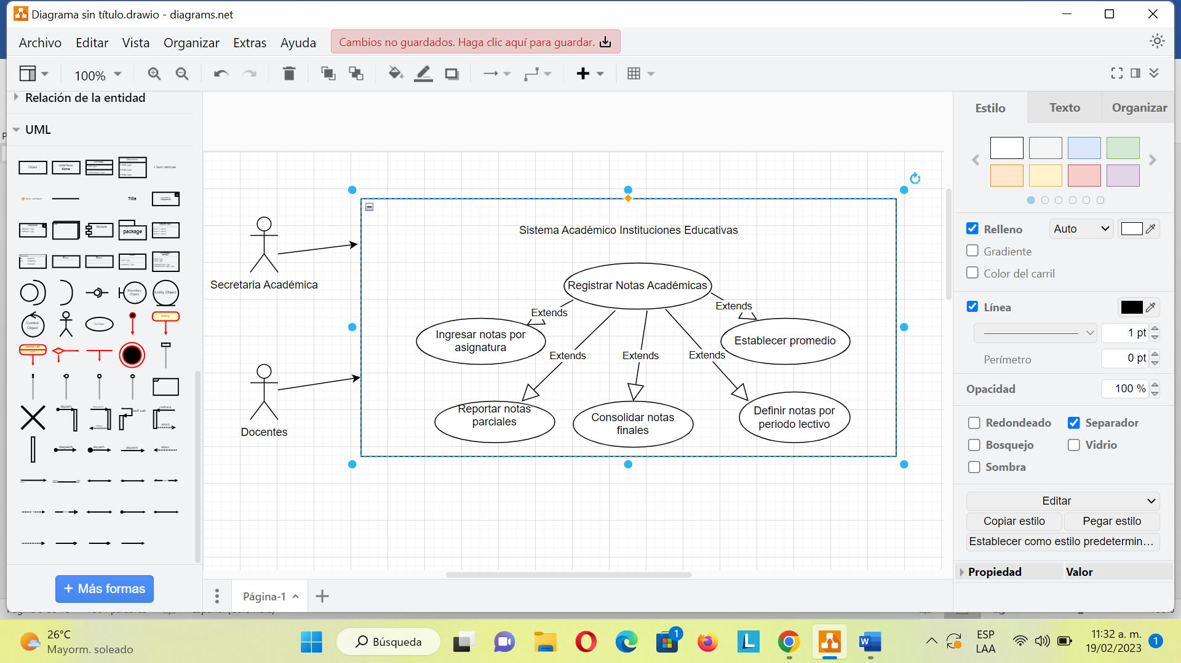

DOCUMENTACIÓN.

|  |  |  |
| --- | --- | --- |
| **CASO DE USO** | **ADMINISTRACIÓN BASE DE DATOS.** | |
| Nombre del Caso de Uso | Sistema Académico Instituciones Educativa | |
| Descripción | Se permite ingresar al sistema para verificar la información de los estudiantes matriculados por grados, para generar la planilla que por asignaturas pueda permitir el ingreso de las notas parciales y al finalizar cada periodo se puedan obtener las notas finales, las cuales serán entregadas a los acudientes. | |
| Actores. | Secretaria Académica- Docentes. | |
| Precondición | Debe existir un acuerdo de la cantidad de notas que se registrará en el sistema por asignatura. | |
| Secuencia Normal | **Pasos** | **Acción.** |
| 1. | Sistema Académico Instituciones Educativa |
| 2. | Verificar la información de los estudiantes. |
| 3. | Las notas se registran al sistema por cada asignatura impartida por cada docente. |
| 4. | Se deben tener un consolidado de notas parciales. |
| 5. | Se define un reporte final de las notas por cada periodo del año lectivo |
| 6. | Se podrá realizar la impresión del boletín de calificaciones para lo pertinente. |
| Flujo Alternativo | En caso de qué, el estudiante no esté en el sistema se enviará un mensaje de no existencia.  Si faltará por subir una nota y se tiene un espacio vacío, llegará un mensaje de error y te enviará a la página inicial. | |
| Postcondición | -   Si es correcta el docente procede a subir notas  -    Si es incorrecta se cierra el sistema | |

**METODOLOGÍA ÁGIL – SCRUM**

**INTRODUCCIÓN**

La metodología para el desarrollo de software es un modo sistemático de realizar, gestionar y administrar un proyecto para llevarlo a cabo con altas posibilidades de éxito. Una metodología para el desarrollo de software comprende los procesos a seguir sistemáticamente para idear, implementar y mantener un producto software desde que surge la necesidad del producto hasta que cumplimos el objetivo por el cual fue creado (Desarrollo De Software & Gabriel Pacienzia, 2015). Para este proyecto que consiste en un software para el sistema de registro de notas se usará como metodología de desarrollo de software un marco de trabajo ágil, puntualmente Scrum.

**CONTEXTO DE NUESTRO PROYECTO**

Nuestro proyecto consiste en la creación de un software el cual tendrá un enfoque académico, específicamente para el Sistema de Registro de Notas en las Instituciones Educativas, considerando que es cada vez más recurrente la necesidad de implementar esta herramienta para planear, ejecutar organizar, sistematizar diversos procesos, facilitando el tiempo y los recursos a la planta docente, la cual puede hacer uso de las Tecnologías de la Información y las Comunicaciones (TIC). Este software permitirá a los docentes de las Instituciones Educativas consolidar la información cualitativa y cuantitativa enmarcada en los estatutos o decretos emitidos por el Ministerios de Educación Nacional, el producto final permite el manejo de información descriptiva e integral de los estudiantes, también se ofrece una base de datos de carácter personal, familiar y de la información académica de los estudiantes.

**JUSTIFICACIÓN**

Scrum es un conjunto de buenas prácticas para la gestión de proyectos. Se basa en entregas parciales y regulares del producto final, comenzando por aquellas funcionalidades más importantes para el cliente, por lo que Scrum está especialmente indicado para proyectos donde se necesita obtener resultados pronto o donde los requisitos son cambiantes y la competitividad, la flexibilidad y la productividad son cruciales (en definitiva, la mayoría de los proyectos son así). Esto permite no alargar demasiado las entregas y reaccionar antes de que los costes se disparen (Martel, 2015). Un tema importante en Scrum es “inspeccionar y adaptar”. El desarrollo inevitablemente implica aprender, innovación y sorpresas. Por eso Scrum hace hincapié en dar un pequeño paso de desarrollo; inspeccionar el producto resultante y la eficacia de las prácticas actuales; y entonces adaptar el objetivo del producto y las prácticas del proceso; y repetir (Por et al., 2009). Se decidió escoger esta metodología ya que se adapta a los cambios de manera inmediata consiguiendo un ritmo constante, tanto en duración del sprint como de esfuerzo, además, este tiene la capacidad de solapar varias fases de desarrollo, ya que los equipos son autoorganizados y multidisciplinares (*¿Por Qué Utilizar Scrum En La Gestión de Proyectos? | TAKTIC*, n.d.). En conclusión, Scrum se centra en el empirismo y rápida sucesión de fallos a través de iteraciones (Sprint) para obtener el mejor resultado posible y maximizar el valor entregado del producto.

***Scrum en nuestro proyecto***

**ROLES DEL SCRUM**

**Product Owner:** (Dueño del producto)

El dueño del producto es responsable de maximizar el valor del producto resultante del trabajo del Equipo Scrum. La forma en que se hace esto puede variar ampliamente entre organizaciones, equipos Scrum e individuos (Schwaber et al., 2020).

El dueño del producto también es responsable de la gestión eficaz de la cartera de productos, que incluye:

● Desarrollar y comunicar explícitamente el Objetivo del Producto

● Crear y comunicar claramente los elementos de la Lista de Producto

● Ordenar elementos de la Lista de Producto

● Garantizar que la cartera de productos sea transparente, visible y comprensible.

**Product Blacklog:** Es una lista de trabajo ordenado por prioridades para el equipo de desarrollo que se obtiene de la hoja de ruta y sus requisitos.

**Scrum Master:**

Su misión más importante es la de proteger al equipo de interrupciones mientras trabajan para completar el sprint y resolverles cualquier incidencia u obstáculo que les impida cumplir la meta del sprint. Preparará las reuniones y se asegura de que sean productivas. Asignará también las tareas al equipo de Trabajo y hará un seguimiento de las ya asignadas (Martel, 2015).

**Development Team:** (EQUIPO DE TRABAJO)

Este equipo tiene la responsabilidad de entregar el producto (Martel, 2015). Estos, están comprometidos con la creación de cualquier aspecto de un incrementa cada Sprint. Las habilidades específicas que necesitan los desarrolladores suelen ser amplias y variarán según el dominio del trabajo (Schwaber et al., 2020).

Sin embargo, los desarrolladores siempre son responsables de:

● Crear un plan para el Sprint, el Sprint Backlog

● Inculcar calidad adhiriéndose a una definición de listo

● Adaptando su plan cada día hacia el Sprint Goal

● Responsabilizarse unos a otros como profesionales.

**CICLO DE VIDA SCRUM.**

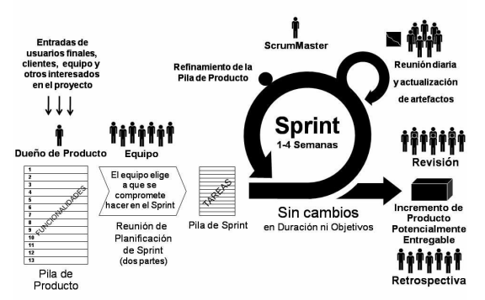

***Imagen 1***. Como funciona Scrum. Fuente: (Por et al., 2009)

* El Product Owner Definirá la Pila del producto y las sitúa en el Product Backlog o Pila del producto.
* Luego se transmite al Scrum Master y al Development Team.
* Nuestro equipo de trabajo ejecutaremos una reunión de planificación por medio del Sprint Planning Meeting, con el objetivo de establecer la lista de las funcionalidades a tener como prioridad.

**Sprint Blacklog.**

Para este caso haremos un ejemplo de los tiempos de entrega con 5 sprint backlog

|  |  |
| --- | --- |
| Sprint backlog | Tiempo |
| El software permitirá efectuar el proceso de matrícula de cada estudiante. | 3 semanas. |
| El sistema permitirá la sistematización de los Indicadores de Desempeño Académicos. | 2 semanas. |
| El Software debe permitir al docente realizar el ingreso de las notas académicas de los estudiantes por asignaturas. | Al finalizar la semana. |
| El sistema debe permitir la formulación de los logros de aprendizaje por cada asignatura. | 3 semanas. |
| El sistema permitirá el ingreso de los datos esenciales de los docentes (Nombre completo, curso asignado, correo institucional, número de contacto). | 2 semanas. |
| El Software permitirá a la secretaria académica de dicha Institución Educativa, generar el boletín académico por cada uno de los periodos del año lectivo. | 4 semanas. |
| El sistema arrojará la lista de estudiantes por grados y asignaturas para que los docentes puedan llevar registro de notas parciales y asistencia a clases. | 1 semana. |
|  |  |
| El sistema realizara las validaciones respecto a los campos obligatorios y la trazabilidad de la información almacenada en la base datos de los miembros de la comunidad educativa. | 2 semanas. |
| Los miembros de la comunidad educativa registrados podrán ingresar al sistema luego de proporcionar el nombre de usuario y la contraseña. | 3 semanas. |

* El equipo se reunirá diariamente para realizar la transferencia de información y podernos colaborar con las ideas que vayan surgiendo como participes del equipo de trabajo.

Para la aplicación de esta metodología ágil se hará uso del software Trello

* **Daily Scrum**

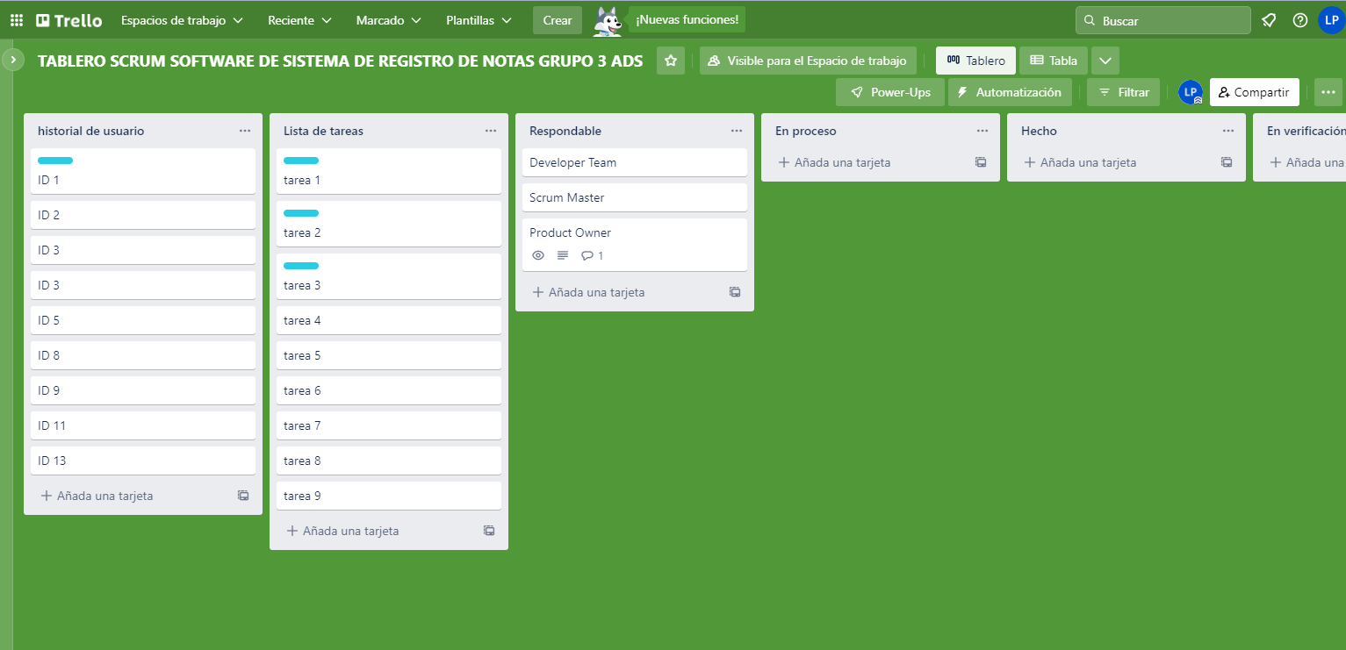

***Imagen 2***. Scrum board en Trello. Fuente: Autoría propia

**Enlace de acceso a Trello**

<https://trello.com/invite/b/Wgx2lbjI/ATTI0adafbe071f756401501780ef49f50d15815ACD2/tablero-scrum-software-de-sistema-de-registro-de-notas-grupo-3-ads>

* **Sprint Review:**
* Para el Primer Spring: Al iniciar con el proceso de matricula y poderlo llevar a su fin, se comenzará a evaluar la pertinencia del sistema.
* Para el Segundo Spring: Se actualizarán teniendo en cuenta los lineamientos curriculares de cada asignatura, que cumpla con los requisitos de ley.
* Para el Tercer Spring: Le podremos explicar al cliente la funcionalidad del sistema en relación al registro de notas académicas.
* Para el Cuarto Spring: Podremos explicar al cliente la importancia de dar cumplimiento de estos para el suministro de información en procesos de calificación.
* Para el Quinto Spring: Se debe mostrar como un aspecto a modificar según lo que requiere o sugiera el cliente y se pueda modificar en el sistema.
* Para el Sexto Spring: Se puede mostrar al cliente la importancia de hacer seguimiento de este proceso de registro de notas, no obstante, también puede variar y estar sujeto a cambios.
* Para el Séptimo Spring: Este no sería modificable, ya que, arrojaría las plantillas únicas.
* Para Octavo Spring: Puede ser modificado según las variables y aspectos no contemplados en el sistema.
* Para Noveno Spring: Algunos Usuarios pueden presentar inconvenientes a la hora de ingresar, dificultad en el acceso.
* **Sprint Retrospective:**
* Para el Primer Spring: A la hora de efectuar el proceso de matrícula de los estudiantes, los padres de familia o acudientes, se deben responsabilizar de suministrar la información real y completa.
* El estudiante puede aparecer con matrícula activa en otra Institución Educativa, lo cual puede retrasar el proceso, mientras se solicita dar de baja en la plataforma de SIMAT.
* Para el segundo Spring: Se debe de revisar y clasificar la información antes de que esta sea plasmada en el sistema, evitando que luego se generen inconsistencia entre el logro, la asignatura y la calificación.
* Para el Tercer Spring: Se recomienda al docente nutrir el sistema de manera oportuna y permanente, para evitar generar procesos de calidad a la hora de entrega de boletines parciales y finales.
* Para el Cuarto Spring: Los logros de aprendizajes deben ser actualizados y teniendo en cuenta los lineamientos curriculares de cada asignatura, para ello el docente debe realizar una selección previa.
* Para el Quinto Spring: Generar una base de datos solida en relación a la planta docente.
* Para el Sexto Spring: La o el secretario académico de cada institución Educativa podrá realizar el seguimiento a los docentes en relación al cumplimiento de alimentar el sistema con las notas, esto evitará retrasos a la hora de la entrega de boletines finales.
* Para el Spring Séptimo: Proporcionará agilidad a la hora de verificar la asistencia y permanencia de los estudiantes en las diferentes clases y a su vez se podrá realizar seguimiento cuantitativo de lo aprendido.
* Para el Octavo Spring: Se debe entregar información real y verificable d ellos procesos de formación de los estudiantes, por tanto, debe haber una trazabilidad entre lo académico y lo administrativo.
* Para el Noveno Spring: Se debe realizar uso responsable del correo electrónico que se le habilite a los usuarios de la Comunidad Educativa, ya que, allí puede verse información sensible, que solo le interesa a su dueño.
* Solo hay que repetir todo de nuevo.

**REFERENCIAS**

Desarrollo De Software, M. de, & Gabriel Pacienzia, E. (2015). *Metodologías de desarrollo de software*. https://repositorio.uca.edu.ar/handle/123456789/522

Martel, A. (2015). *Gestión práctica de proyectos con Scrum: Desarrollo de software ágil para el Scrum Master*. https://secure.nodebox.net/lmudmfihs/00-ricky-bogisich/gestion-practica-de-proyectos-con-scrum-desarrol-9781517192365.pdf

Por, P., Deemer, G., Benefield, C., Larman, B., & Vodde, V. (2009). Información básica de SCRUM. *Libroslibres.Uls.Edu.Sv*. http://libroslibres.uls.edu.sv/informatica/informacion_basica_scrum.pdf

*¿Por qué utilizar Scrum en la gestión de proyectos? | TAKTIC*. (n.d.). Retrieved November 13, 2022, from https://taktic.es/por-que-utilizar-scrum-en-la-gestion-de-proyectos/

Schwaber, K., Alliance, J. S.-S., & 2011, undefined. (2020). The scrum guide. *Billlewistraining.Com*. https://billlewistraining.com/wp-content/uploads/2017/02/PMP-Agile-Study-Materials.pdf

Además de las preguntas específicas de cada requisito, es importante hacer preguntas del alcance general, por ejemplo:

¿Es un sistema nuevo o existente?

R/= Es un sistema ya existente y aplicado en varias Instituciones Educativas.

¿Cuáles funcionalidades existentes están siendo modificadas?

R/= El horario de clases, debe estar inmerso en el sistema, por tanto, se debe ejecutar dentro del Software.

¿Cuáles son los requisitos no funcionales?

R/= Los requerimientos No funcionales de nuestro Software se aplican para lso siguientes conceptos:

**INTERFAZ DEL SISTEMA**

•El sistema presentará una interfaz de usuario sencilla para que sea de fácil manejo de los usuarios.

**DESEMPEÑO**

•El sistema brindará la estabilidad, siempre se asume el riesgo de presentar fallas, se dará solución de manera rápida y oportuna.

•El sistema deberá estar alojado en un servidor eficiente que pueda manejar gran concurrencia de usuarios en ciertas épocas del año lectivo y periodos de tiempo.

**SEGURIDAD**

•El sistema ofrecerá seguridad con la base de datos suministrada por los miembros de la comunidad educativa.

•La longitud de las claves de la aplicación debe ser de mínimo 8 caracteres y debe incluir símbolos, al menos una mayúscula y al menos un número.

•El sistema permitirá contar con procedimientos automáticos para copias de seguridad y restauración encaminados a realizar copias periódicas de seguridad de todos elementos dentro del sistema (carpetas, documentos, metadatos, usuarios, roles, permisos, configuraciones específicas).

**DISPONIBILIDAD**

•El sistema garantizará la disponibilidad, para que el usuario pueda tener a los datos en el momento que los requiera, ya sea, que lo solicite un docente, padre de familia y/o Acudientes.

•La disponibilidad del sistema debe ser continua para los usuarios de 7 días por 24 horas y deberá contar con sistema de alarma cuando el sitio este presentando alguna novedad.

**DOCUMENTACIÓN**

•El sistema debe disponer de una buena documentación que permita realizar operaciones de mantenimiento con el menor esfuerzo posible.

**CONTROL DE ERRORES**

•El sistema debe llevar un control de errores y registros indebidos al sistema.

**SERVICIO DE AYUDA**

•La interfaz debe estar complementada con un buen sistema de ayuda, algunos usuarios pueden contar con poca experiencia en temas informáticos.

•El sistema resolverá en el menor tiempo posible las dudas que vayan surgiendo, las cuales se centrarán con la persona designada para su administración.

**FUNCIONAMIENTO**

•El sistema debe funcionar en los navegadores web. Google Chrome, Mozilla Firefox, Opera, Microsoft Edge.

**ENCRIPCIÓN**

•El sistema permitirá almacenar junto con los documentos electrónicos la firma o firmas asociadas a tal documento.

**ARQUITECTURA**

•El sistema debe ser fácil de instalar en todas las plataformas de hardware y software de base requeridas, así como permitir su instalación en diferentes tamaños de configuración.

**2. Caso de Prueba: Identificar las funcionalidades nuevas a probar**

En relación a la página web, quiero que cuando el usuario ingrese vea algo sencillo, pero real, que al dar clic en registrar y pueda ingresar, sienta interés por leer ¿quiénes somos?, ¿cuál es nuestro producto?, ¿Dónde lo ejecutaremos y en qué medios nos podrán contactar para iniciar las conversaciones y la negociación?

**3. Caso de Prueba: Identificar las funcionalidades de sistemas existentes que deben probarse.**

Los miembros de las comunidades educativas lo único que podrán cambiar será sus contraseñas y usuarios en caso de presentar alguna novedad relevante.

**4. Caso de Prueba: Definir la estrategia de pruebas.**

Pruebas No funcionales

-Verificar si el sistema puede soportar la carga de varios usuarios de forma simultánea.

- Verificar si el rendimiento del sistema es acorde y compatible con lo expuesto y ofrecido a la Institución Educativa.

- Validar si el equipo de desarrollo de software ha generado los procesos de seguridad recomendadas en su programación.

-

**5- Caso de Prueba: Definir los criterios de inicio, aceptación y suspensión de pruebas.**

**Introducción.**

En este documento se han de ejecutar unos prototipos con base al historial de usuarios SCRUM y así mismo diligenciar el formato de casos de prueba, los cuales tienen como tema central el Sistema Académico Registro de Notas. Estos prototipos serán diseñados a través de la herramienta Balsamiq y finalmente se convertirán en un documento PDF.

**Alcance.**

Para la realización del Software Sistema Académico Registro de Notas, es necesario que cumpla con los siguientes aspectos:

Debe permitir que se creen las bases de datos con la información de los usuarios de la Comunidad Educativa.

Debe permitir que se registre información relevante de los procesos académicos que se lleven a cabo en la institución educativa.

Debe bridar información detallada sobre los registros de notas de los estudiantes, desde lo cuantitativo y lo cualitativo.

Debe controlar el acceso de los usuarios al software, solo para quienes esta autorizados por el administrador.

**Lista de Requerimientos.**

**R05**. El software permitirá efectuar el proceso de matrícula de cada estudiante.

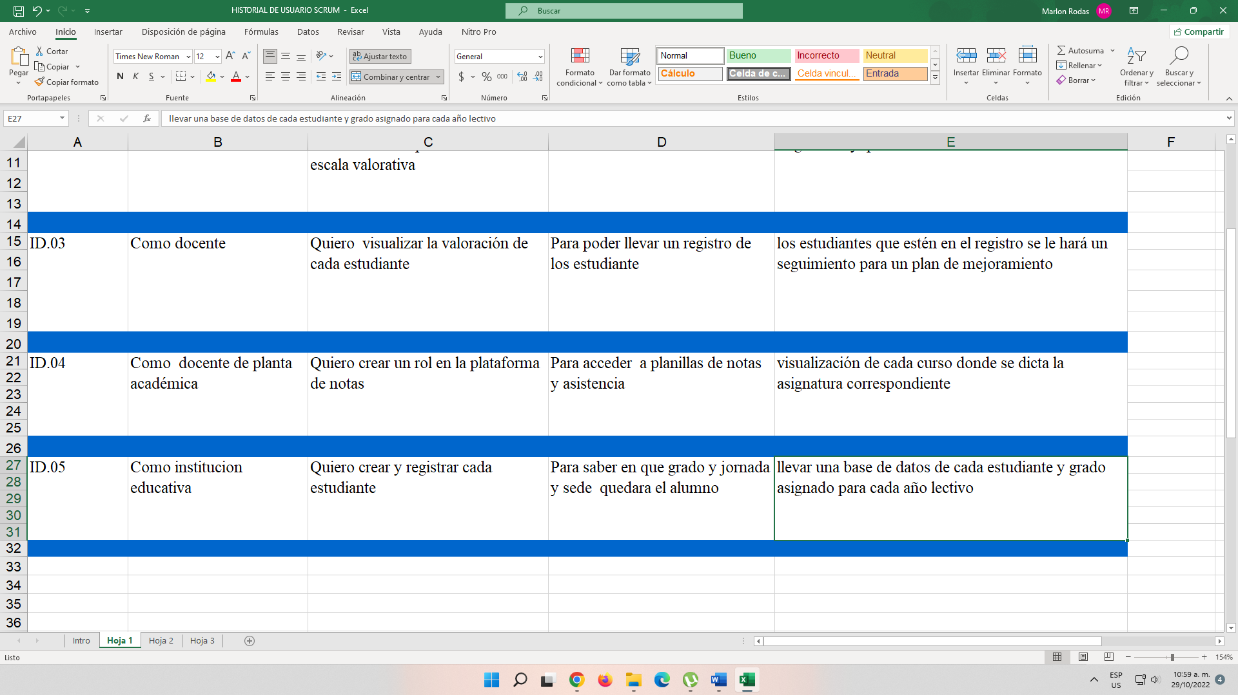

|  |  |
| --- | --- |
| **Formato de Caso de Prueba** | |
| **Objetivo del caso de prueba.**  Ingresar y validar la información solicitada de cada uno de los estudiantes y su respectivo acudiente. | |
| **Identificador:** CP 01- ID 05 | |
| **Nombre o identificador del requerimiento:**  Requisito Funcional Urgente 05 | |
| **Precondiciones:**  El padre de familia y/o acudiente deben suministrar la información que se requiera en el sistema, la cual debe ser real y verificable para cualquier fin pertinente. | |
| **Pasos** | **Resultados esperados.** |
| **1.** Al padre de familia y/o acudiente se le debe brindar la información sobre el proceso de matricula y lo que se requiere para el mismo, por medio virtual. | **1.** Cuando se vaya a ejecutar el proceso de matrícula, el acudiente llevará la documentación completa, puesto que, la puedo consultar por la página web de la Institución Educativa. |
| **2.** El proceso de matrícula se debe realizar en las fechas estipuladas por la Institución Educativa y de manera presencial, ya que, se debe efectuar la firma de la misma, como compromiso y premisa de corresponsabilidad entre estudiante, el acudiente y la Institución. | **2.** Participación activa de los padres de familia y/o acudientes en el proceso de acompañamiento y aprendizaje de los estudiantes. |
| **3.** Tener un soporte físico y virtual de los estudiantes por grado, el cual será entregado a la planta docente por asignatura a su cargo. | **3.** Favorecer a los docentes, frente al seguimiento que deben realizar a los estudiantes en el cumplimiento y asistencia a sus clases. |

**R01.** El sistema permitirá la sistematización de los Indicadores de Desempeño Académicos.

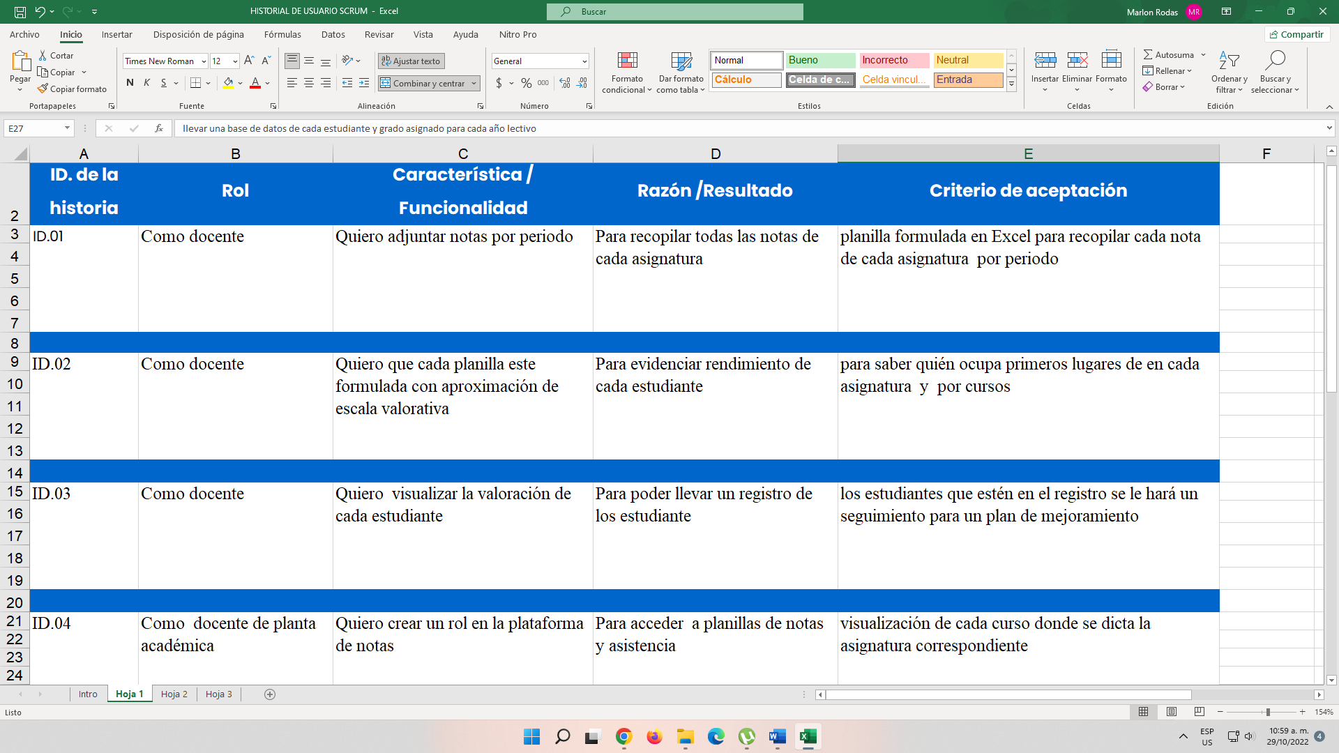

|  |  |
| --- | --- |
| **Formato de Caso de Prueba** | |
| **Objetivo del caso de prueba**  Sistematizar los indicadores de desempeño académicos con el fin de realizar el respectivo seguimiento a cada estudiante durante su proceso de aprendizaje, lo cual llevar $á$ a generar reportes de notas cada trimestre del año lectivo. | |
| **Identificador:** CP 02- ID 01 | |
| **Nombre o identificador del requerimiento:**  Requisito Funcional Urgente 01 | |
| **Precondiciones**  Previamente la planta docente debe tener habilitado el acceso al sistema, a través del correo electrónico institucional. | |
| **Pasos** | **Resultados esperados.** |
| **1.** Los docentes deberán ingresar los indicadores al sistema por cada asignatura y grado a su cargo | **1.** Se deben elaborar como mínimo tres indicadores por escala de valoración. |
| **2**. La planta docente podrá realizar seguimiento a las metas y fracasos establecidas por trimestres. | **2.** Implementación de actividades de refuerzo y recuperación con los estudiantes ante los resultados que se vayan evidenciando. |
| **3**. Permitirá a los docentes ir alimentando el sistema con las notas correspondientes a los logros identificados en el desarrollo de las clases. | **3.** Entregar el reporte de las notas académicas en los tiempos establecidospor la Institución Educativa, para crear el boletín de notas finales. |

**R09.** El Software debe permitir se genere el certificado de estudios de cada estudiante (Nombre completos, número de identificación, grado actualizado sin o cursado, fecha de expedición).

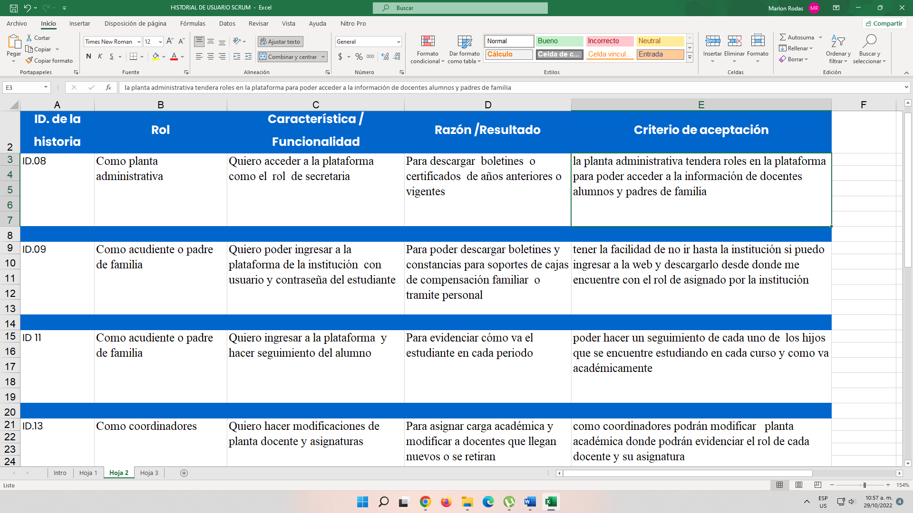

|  |  |
| --- | --- |
| **Formato de Caso de Prueba** | |
| **Objetivo del caso de prueba**  Emitir un documento legal que contiene la información académica del estudiante, bien sea activo, retirado o egresado. | |
| **Identificador:** CP 03- ID 09 | |
| **Nombre o identificador del requerimiento:**  Requisito Funcional 09. | |
| **Precondiciones:** La información del estudiante debe reposar en la base de datos de la Institución Educativa, lo cual será verificado a la hora de emitir el certificado correspondiente. | |
| **Pasos** | **Resultados esperados.** |
| **1.** Se debe realizar la solicitud del certificado a la secretaria académica de la institución Educativa. | 1. Se dispone de 5 días hábiles para la elaboración y entrega del mismo. |
| **2.** Se establece contacto con el estudiante o padre de familia a quienes se entregará la constancia o certificado académico para los fines pertinentes según ellos lo requieran. | **2**. Poder cumplir con el tiempo requerido para dar respuesta a dicha solicitud, lo cual se convertirá en un aspecto de satisfacción para los interesados y a su vez da respuesta al compromiso que se adquiere como institución educativa. |
| **3.** Cancelar el costo establecido para la expedición del certificado. | **3.** El estudiante debe asumir el pago estipulado por la institución educativa para la entrega de dicho documento. |

**R014.** El Software controlará en acceso y lo permitirá solamente a usuarios acreditados en la comunidad educativa.

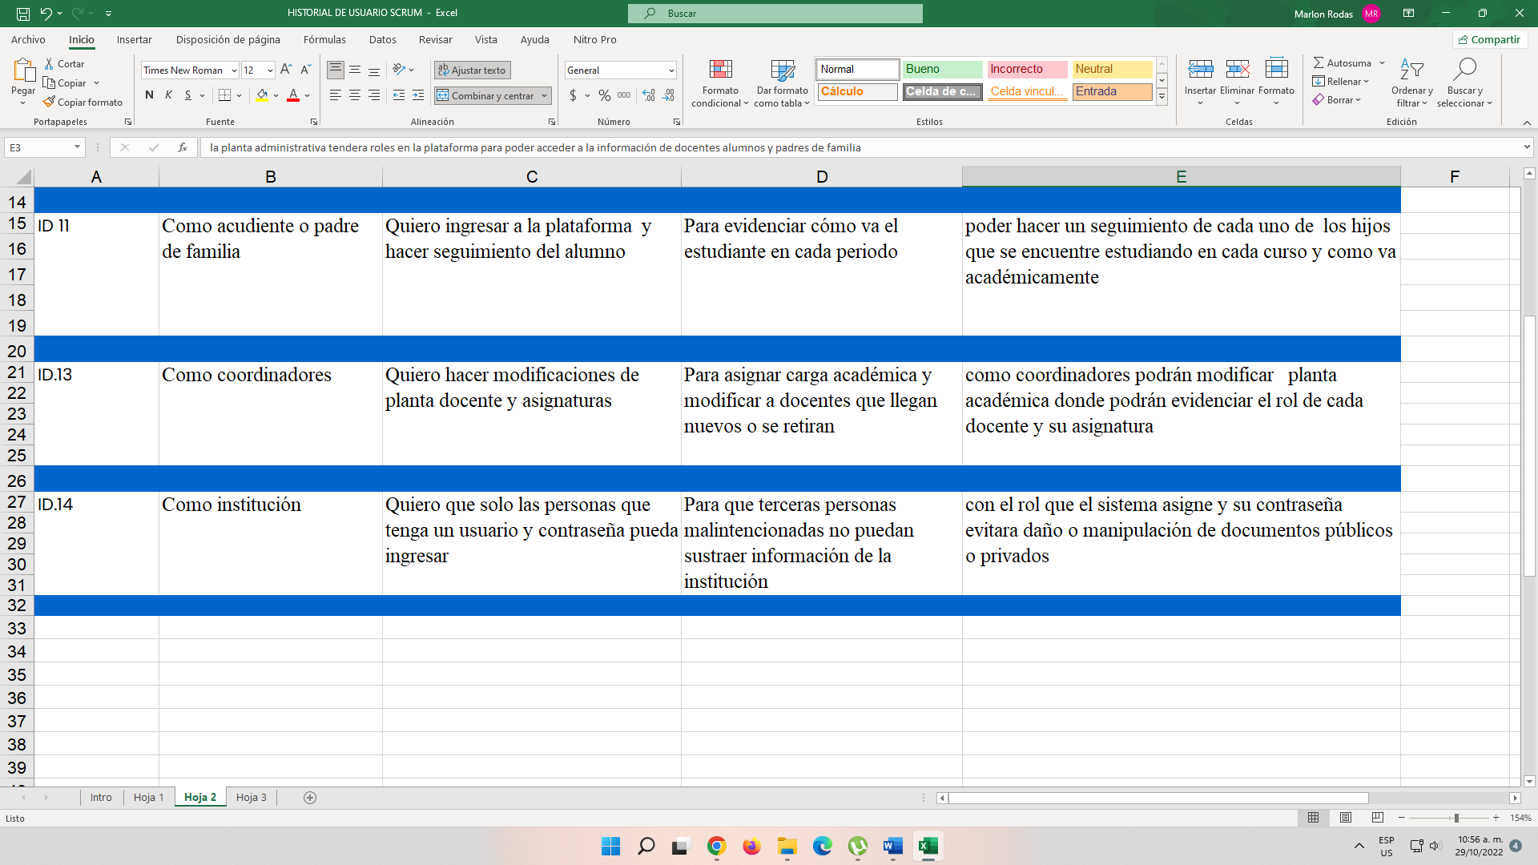

|  |  |
| --- | --- |
| **Formato de Caso de Prueba** | |
| **Objetivo del caso de prueba**  Habilitar los correos electrónicos para que puedan acceder los miembros de la comunidad educativa. | |
| **Identificador:** CP 04-ID 014 | |
| **Nombre o identificador del requerimiento:**  Requisito Funcional 014. | |
| **Precondiciones**  Como institución Educativa se debe tener registrados en base de datos los correos electrónicos para su respectivo seguimiento, a su vez, estos deben estar activos. | |
| **Pasos** | **Resultados esperados.** |
| **1.**El administrador/dora habilitara a los miembros de la comunidad educativa, el correo electrónico institucional registrado en la base de datos y su respectiva contraseña. | **1.** Se podrá realizar seguimiento de los usuarios a los que se les haya habilitado el ingreso al software. |
| **2.**El desarrollador podrá realizar el seguimiento sobre manejo adecuado del software, el cual debe ser para los fines académicos, para ello fue creado. | **2.** Garantizar y controlar el acceso a los usuarios de la comunidad educativa habilitados, ya que, esta información solo debe tener fines académicos. |
| **3.** Los miembros de la comunidad Educativa podrán iniciar la exploración en el software. | **3**. El sistema busca que se pueda generar espacios de comunicación oportuna y veras entre los miembros de la comunidad educativa. |

**6- Caso de Prueba: Identificar los entornos (ambientes) requeridos.**

**Descripción del software.**

Visionamos un Software que sea realmente útil, interesante y se ajuste a las necesidades de los docentes en las diferentes Instituciones Educativas públicas o privadas, donde se pueda llevar a cabo el registro digital de las notas académicas de los estudiantes.

Ya que como equipo de trabajo somos conscientes que en las instituciones educativas es importante implementar estrategias que se tornen agiles para la planta docente, que finalmente serían los directamente beneficiados y ellos conllevaría a estar al día a la hora de generar el boletín de notas de los estudiantes cada trimestre del año lectivo.

Este Software, debe ser diligenciado inicialmente cumpliendo unos requisitos vigentes y desde el marco legal, según lo estipulado por el Ministerio de Educación Nacional (MEN). La información deberá plasmada bajo la responsabilidad y conocimiento de los docentes encargados de cada asignatura, tanto obligatorias como complementarias.

La información debe ser precisa y cumplir con los ítems que desde el sistema se hayan estipulado, puesto que, esta información será la que genere los esquemas o criterios de evaluación en cada asignatura.

El registro de notas se deberá efectuar en números decimales, teniendo en cuenta la escala de valoración amparada bajo el Decreto 1290 del 16 de abril de 2009.

Registro del Formato de Ficha Técnica Responsable (Coordinador Encargado)

1. Características del Producto.

1.1. Nombre del producto: Software Académico Registro de Notas.

1.2. Línea de producción: Sistema de Gestión.

1.3. Versiones anteriores: 1.0

1.4. Versión actual: 1.0

1.5. Módulo: Sistema Académico Instituciones Educativas.

2. DESCRIPCIÓN DEL PRODUCTO.

2. 1 Descripción general del producto:

Software académico para el registro de notas de los estudiantes de Instituciones públicas y privadas, que permite escalar el proceso del educando desde que comienza la gestión de la matrícula hasta que se hace genere y entregue el boletín de notas académicas de forma física a su respectivo acudiente.

2.2. Objetivo: Desarrollar e implementar un Sistema de Gestión para el registro de las notas académicas de los estudiantes de Instituciones Educativas públicas y privadas.

3.ARQUITECTURA

3.1. Descripción: Patrón de modelo- vista- controlador o MVC (Modelo-Vista- Controlador) es un patrón en el diseño de software comúnmente utilizado para implementar interfaces de usuario, bases de datos y lógica de control.

Donde el usuario realiza una petición, el controlador captura la petición, hace la llamada al modelo correspondiente, el modelo será el encargado de interactuar con la base de datos y el controlador recibe la información y la envía a la vista.

4.0. REQUERIMIENTOS DEL PRODUCTO- Requisitos del sistema (servidor)

4.1. Hardware: Procesador Intel Xeon, 4MB cache, Quad core/4T, 8GB de memoria, Disco duro de 2TB, monitor pantalla plana LCD de 15,17 o 19 pulgadas.

4.2. Software: Sistema Operativo Windows Server 2019, opera, Mozilla Firefox o Google Chrome, Google o Bing, Oracle, Microsoft Word, Microsoft Excel, Google Drive, Google Docs.

4.3. Otros: Lenguaje PHP.

Requisitos del sistema (cliente)

4.4. Hardware: Procesador de 7 o 8 generación entre 3 y 4 GHz o superior, memoria RAM de 8 GB, Disco duro SSD de 500 GB o superior, Monitor de pantalla plana LCD de 17 o 19 pulgadas.

4.5. Software: Sistema Operativo Windows Server 2019, opera, Mozilla Firefox o Google Chrome, Google o Bing, Oracle, Microsoft Word, Microsoft Excel, Google Drive, Google Docs.

4.6. Otros: Puede instalar y utilizar cualquier marca de computador.

**7- Caso de Prueba: Determinar necesidades de personal y entrenamiento.**

**PROPUESTA TÉCNICA DEL SOFTWARE ACADÉMICO REGISTRO DE NOTAS.**

Versión 1.0

TABLA DE CONTENIDO

1. INTRODUCCIÓN
   1. Propósito
   2. Alcance
   3. Justificación y resumen
      1. VISTA GENERAL DE EL SOFTWARE
   4. Objetivo
   5. Proceso
   6. Alcance
   7. Producto a desarrollar
   8. Documentación del sistema
   9. Manuales de uso del sistema
   10. Evolución del software y soluciones
       1. ORGANIZACIÓN DEL SOFTWARE
   11. Roles y Responsabilidades
   12. Interfaces Externas y Evolución del Software
       1. GESTION DEL PROYECTO
   13. Costos y Estimaciones del Software
   14. Licenciamientos Propios o Arrendados
   15. Software
   16. Hardware
   17. Resumen
   18. Plan del Software y fases
   19. historial de revisiones
   20. Gestión de Riesgos

INSTRUCCIONES

El desarrollo del software es una versión preliminar de usos para mostrar cómo se planteará por primera vez para la cliente incluida en la propuesta del Software Académico Registro de Notas.

Estos anexos proporcionan información global del sistema Software Académico Registro de Notas. El software se utiliza la metodología convencional y muy útil [ SCRUM ] en la que única se procederá a cumplir las fase y actualizaciones del

software, el enfoque que se dará al software será vasado sobre petición del cliente a nombrar.

PROPÓSITO

El propósito de Software Académico Registro de Notas. Es proporcionar la información necesaria para controlar el software en él se describirá y se limitará según el contrato

ALCANCE

El plan de desarrollar Software Académico Registro de Notas. Dúrate el proceso se define las características del producto lo cual constituye la base para planificar las fases o tareas que se deben cumplir hasta la implementación Software Académico Registro de Notas.

JUSTIFICACIÓN Y RESUMEN

El Software Académico Registro de Notas. Requiere la implementación de un sistema de información personalizada que permitirá información correcta y oportuna, actualizada y tomando todos los niveles siendo esta información compatible con los procesos controlados por la misma institución.

Se necesita una solución que permitirá las automatizaciones de forma correcta y segura en su transición diaria del software.

OBJETIVO SOFTWARE ACADÉMICO REGISTRO DE NOTAS.

Es proporcionar un historial detallado del propósito y alcance del software estableciendo los artefactos que serán desarrollando y implementados durante el proceso del Software Académico Registro de Notas.

PRODUCTO A DESARROLLAR

El producto a desarrollar será establecido por las instituciones a contratar dando parámetros y especificaciones como quieren su sistema de notas

DOCUMENTACIÓN DEL SISTEMA

Es un proceso esencial para poder garantizar el control y calidad del el Software Académico Registro de Notas. La cual se requiere la adecuada asignación de recursos y bases de datos y material humano y de tiempo de pendiendo de la efectividad de la documentación de pende en gran medida del software y que termine a cabalidad

MANUALES DE USO DEL SISTEMA

Será esencial saber e implementar el Manuel de usos de Software Académico Registro de Notas. Para poder acceder como administrador como el rol que se le haya asignado

Y también se encontrará videos tutoriales como poder acceder desde cualquier sistema y explorador

EVOLUCIÓN DEL SOFTWARE Y SOLUCIONES

El plan de desarrollar el Software Académico Registro de Notas se mencionará el periodo de tiempo sea semanal trimestral o anual acordado en el contrato y se refinará en el comienzo y periódicamente dependiendo el uso o caídas del software

Dándole soluciones oportunas con nuestros programadores que mediante la activación de un (TIQUE)

ROLES Y RESPONSABILIDADES

La elaboración estará conformada por los siguientes puestos de trabajos secretaria académica, directivos docentes y docentes

El administrador de base de datos secretaria académica con una experiencia modesta de manejo de sistema nacional de matrículas (SIMAT) Con archivo planos convirtiéndolos en base de dato en manejo en Excel para suministrarle al programador del Software Académico Registro de Notas para poder continuar con el desarrollo de dicho sistema

INTERFACES EXTERNAS Y EVOLUCIÓN DEL SOFTWARE

Brevemente se explicará los módulos que forman parte de la propuesta Software Académico Registro de Notas para las instituciones y sus requerimiento funcionales en el aspecto técnico y características del software

**8- Caso de Prueba: Establecer la metodología y procedimientos de prueba.**

**Introducción**

Para la gestión de requisitos se hace necesario el uso de herramientas tecnológicas que permiten documentar, analizar, buscar, priorizar y trazar los requisitos; lo cual mejora la calidad del desarrollo del proyecto. Para configurar los requerimientos de nuestro proyecto se seleccionó como herramienta para la gestión de requisitos **Jira Software**. A continuación, se describirá en que consiste y como es la configuración de esta herramienta.

**JIRA SOFTWARE**

¿Qué es y para qué sirve?

Jira Software es una herramienta de gestión de trabajo para equipos de software que deben organizar y hacer un seguimiento de su trabajo. Esta es muy flexible y se puede personalizar para trabajar con el flujo de trabajo exclusivo de tu equipo, no contra él. Esto significa que equipos de todo tipo pueden disfrutar de más productividad y visibilidad a medida que están más cerca de publicar software y productos sorprendentes [1]

Usos de Jira Software

Algunos de los usos que se le pueden dar a esta herramienta son [2]:

* Equipos ágiles.
* Supervisión de errores.
* Gestión de proyectos.
* Gestión de productos.
* Gestión de procesos.
* Gestión de tareas.
* Desarrollo de software.
* Gestión de requisitos y casos de prueba.

Jira en la gestión de requisitos y casos de prueba

Para la gestión de pruebas, Jira se integra en una amplia variedad de complementos, de modo que las pruebas de control de calidad se adaptan a la perfección al ciclo de desarrollo de software. Los equipos pueden realizar pruebas de manera efectiva e iterativa. Los equipos de control de calidad utilizan las incidencias y las pantallas, los campos y los flujos de trabajo personalizados de Jira para gestionar las pruebas manuales y automatizadas [1].

**CONFIGURACION DE JIRA SOFTWARE**

Para ingresar a la herramienta debemos crear una cuenta vinculada con un correo electrónico, luego nos da paso a crear un nuevo proyecto y posteriormente nos da paso a esta vista

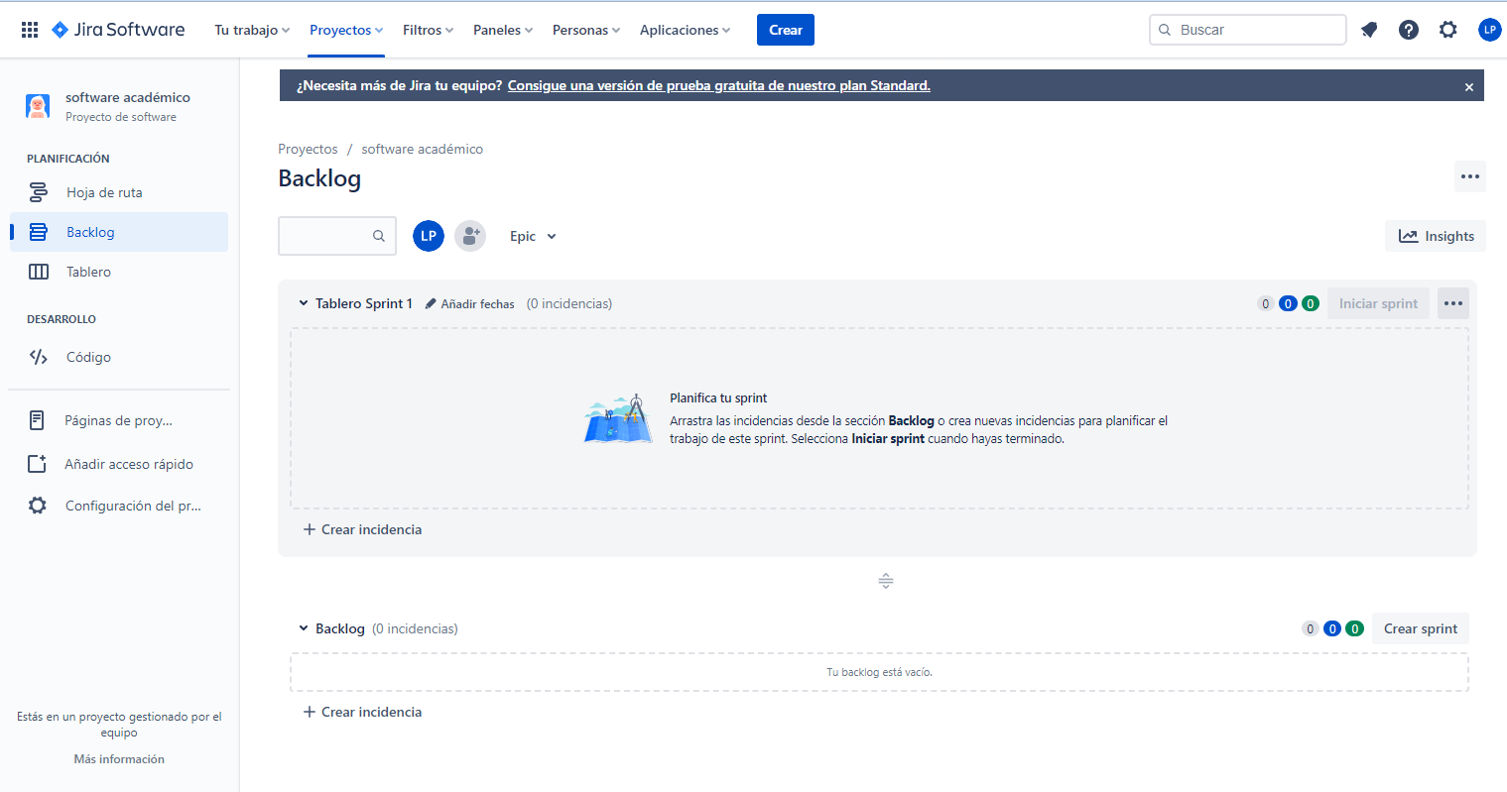

**Imagen 1**. proyectos, Backlog.

En tableros podemos ver todos los proyectos se estén trabajando, la fase en la que se encuentran, tareas pendientes y permite ver con quieres estamos trabajando, ya que esta herramienta permite compartir y trabajar al tiempo con varios compañeros o usuarios.

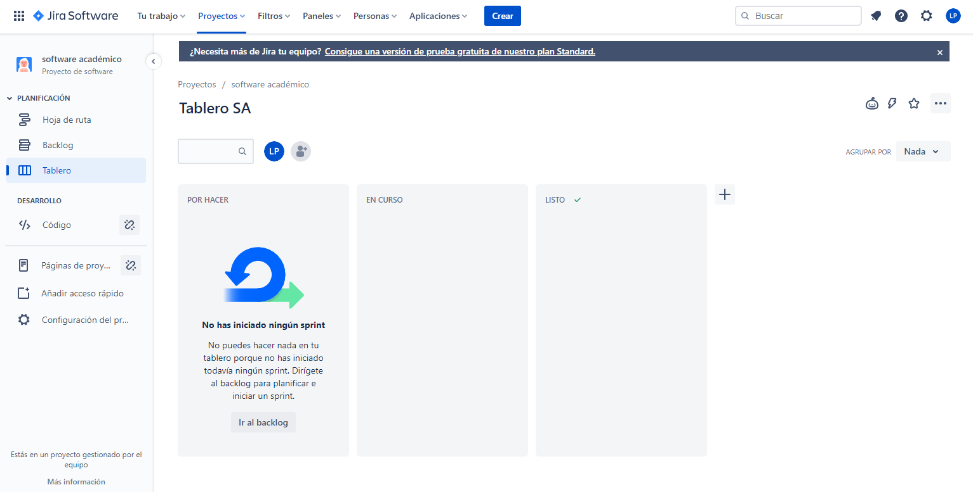

**Imagen 2**. Tableros.

La hoja de ruta es una línea de tiempo, en esta podemos ver a donde vamos y como nos estamos moviendo en el proyecto con respecto al tiempo, además aquí se reflejan las **Epic**, estas son un conjunto de varias tareas (esto dependerá de lo que establezcamos en nuestro proyecto), estas tareas también hacen referencia a historias de usuarios o bugs.

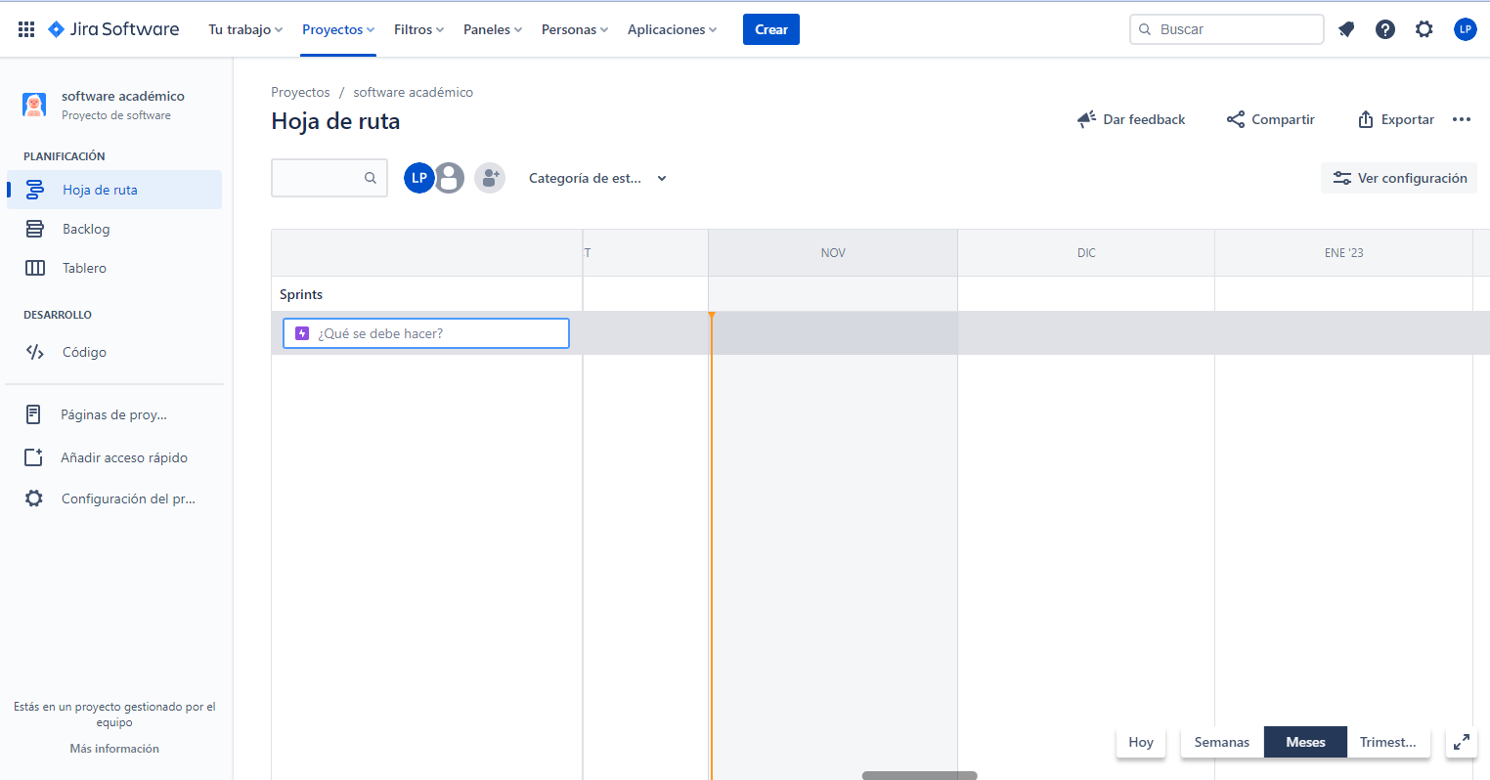

**Imagen 3.** Hoja de ruta.

Para desarrollo de software podemos crear otros tipos de proyectos, en la opción crear proyecto, nos muestras varios tipos y una breve descripción de que consisten, los tipos de incidencia y los flujos de trabajos.

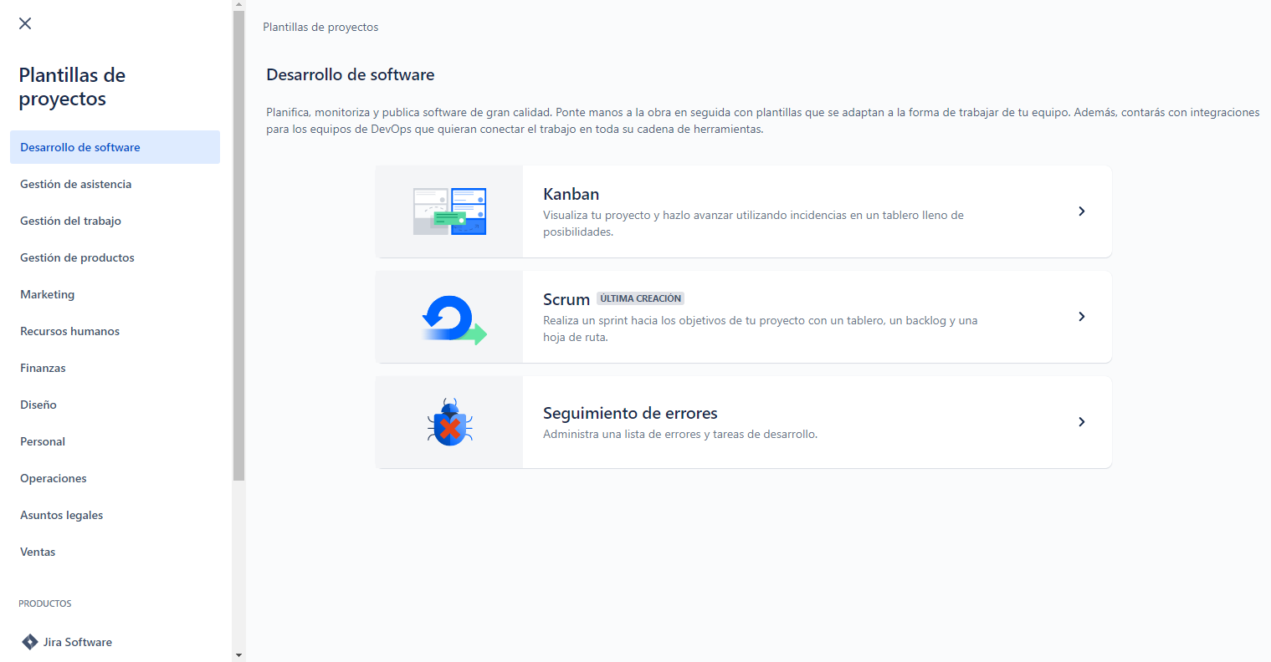

**Imagen 4**. Desarrollo de software.

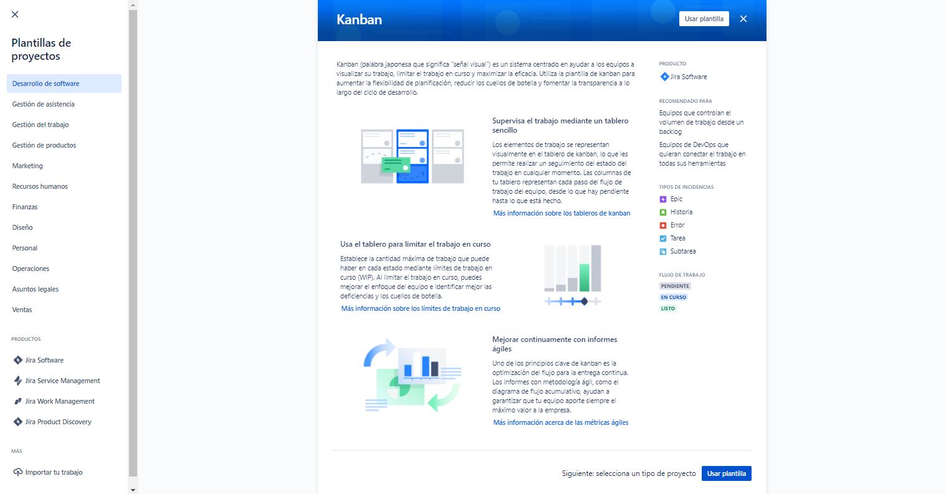

**Imagen 5.** Metodología Kanban

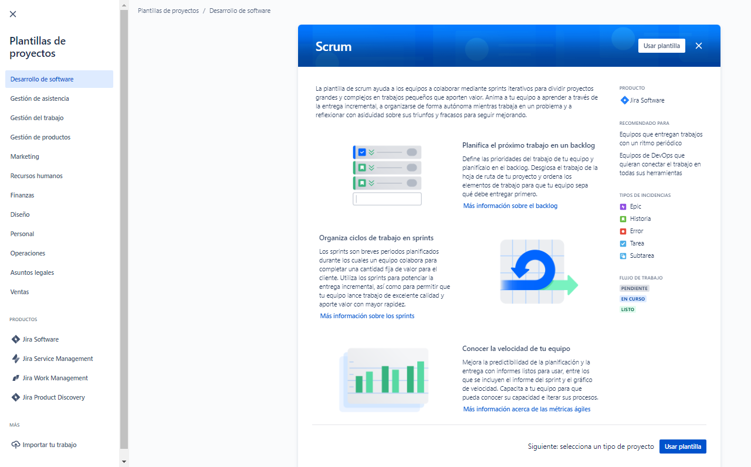

**Imagen 6.** Metodología Scrum

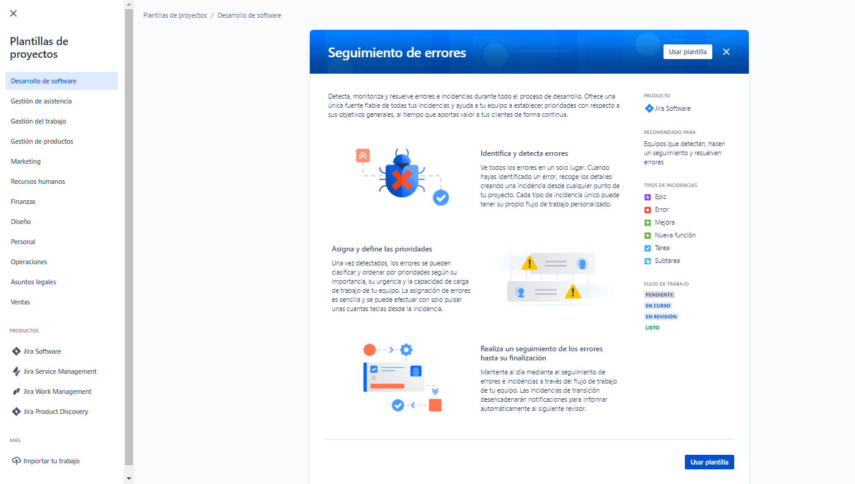

**Imagen 7.** Seguimiento de errores.

En la opción de código, se puede usar para conectar con nuestro repositorio de códigos

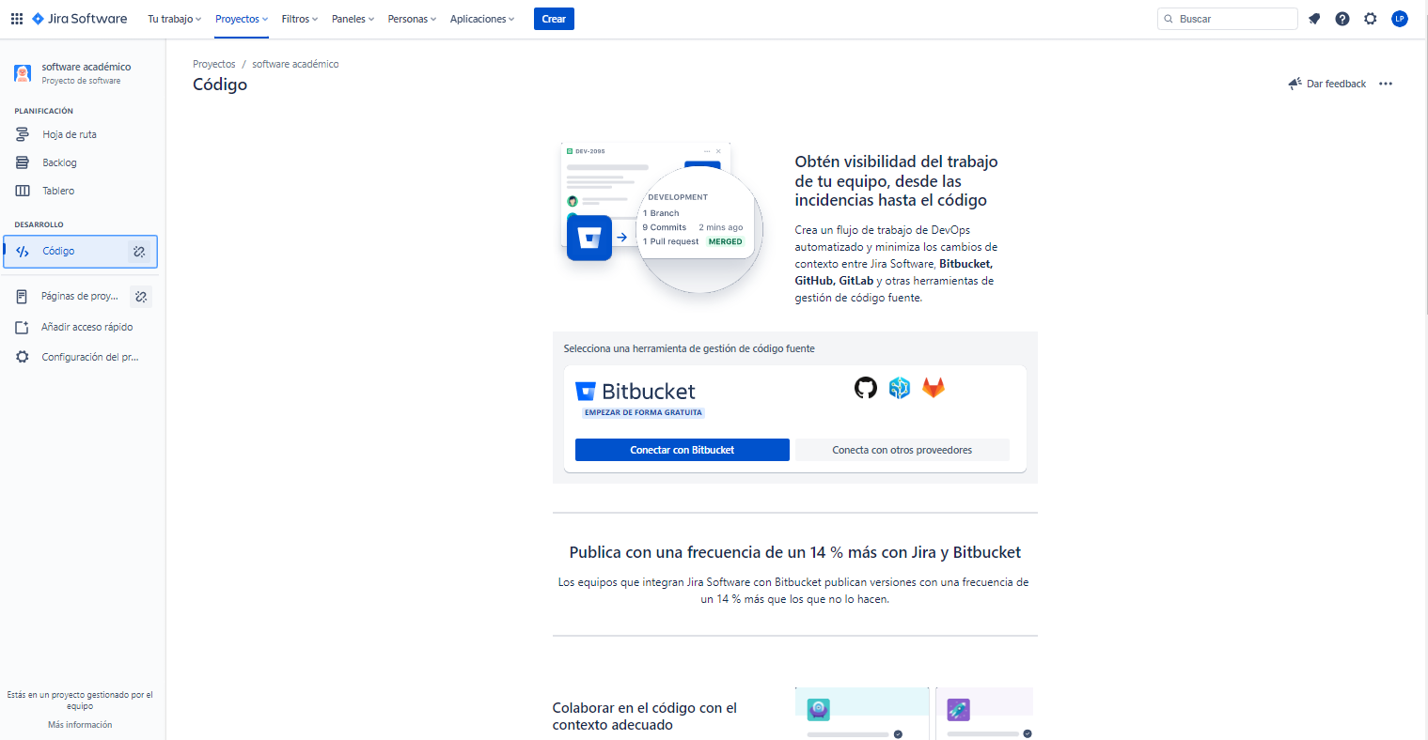

**Imagen 8.** Códigos.

**REFERENCIAS BIBLIOGRÁFICAS**

[1] “¿Quién utiliza Jira? | Atlassian.” https://www.atlassian.com/es/software/jira/guides/use-cases/who-uses-jira (accessed Oct. 31, 2022).

[2] “Qué es JIRA y cómo lo utiliza en un Product Owner - Netmind.” https://netmind.net/es/que-es-jira-y-como-lo-utiliza-un-equipo-de-desarrollo-y-un-product-owner/ (accessed Oct. 31, 2022).

<https://www.youtube.com/watch?v=LeRxpTy-eNU>

<http://hdl.handle.net/11317/2327>

**9- Caso de Prueba: Elaborar la planificación de las pruebas**

**10. Caso de Prueba: Identificar los riesgos y definir planes de respuesta.**

**MANUAL DE USUARIO**

